МІНІСТЕРСТВО ОСВІТИ І НАУКИ УКРАЇНИ

Західноукраїнський національний університет

Факультет економіки та управління

Кафедра менеджменту, публічного управління та персоналу

ТРЕПЕТ Максим Михайлович

Управління рухом кадрів на підприємстві в сучасних умовах. / Management of the movement of personnel at the enterprise in modern conditions

"спеціальність: 073 - Менеджмент

освітньо-професійна програма - Менеджмент"

Кваліфікаційна робота

Виконав студент групи МЕНУП-41

М. М. Трепет

Науковий керівник:

к.е.н., доцент, А. С. Коцур

ТЕРНОПІЛЬ – 2023

ЗМІСТ

|  |  |
| --- | --- |
| ВСТУП | 3 |
| РОЗДІЛ 1. ТЕОРЕТИЧНІ ОСНОВИ ДОСЛІДЖЕННЯ РУХУ КАДРІВ | 6 |
| * 1. Суть та значення управління рухом кадрів на підприємстві | 6 |
| * 1. Класифікація руху кадрів на підприємстві | 13 |
| Висновки до 1 розділу | 23 |
| РОЗДІЛ 2. АНАЛІЗ РУХУ КАДРІВ НА ПІДПРИЄМСТВІ | 25 |
| 2.1. Загальна характеристика підприємства | 25 |
| 2.2. Аналіз руху кадрів на підприємстві | 33 |
| Висновки до 2 розділу | 39 |
| РОЗДІЛ 3. НАПРЯМИ УДОСКОНАЛЕННЯ УПРАВЛІННЯ РУХОМ КАДРІВ НА ПІДПРИЄМСТВІ | 41 |
| Висновки до розділу 3 | 53 |
| ВИСНОВКИ | 54 |
| СПИСОК ВИКОРИСТАНИХ ДЖЕРЕЛ | 57 |

**ВСТУП**

**Актуальність теми.** Однією з істотних характеристик стану персоналу на підприємстві є його динаміка. Тобто дуже важливо вивчати тенденції руху кадрів і причини цього руху. Однак варто зазначити, що переведення персоналу в компанії не завжди має негативні причини. Зокрема, підставою для переведення персоналу може бути створення нових структурних підрозділів або розширення існуючих. У зв'язку з цим персонал може бути переведений на інші посади, а вакансії будуть заповнені. Проте, незалежно від причин руху кадрів, необхідно детально проаналізувати їх тенденцію.

В умовах посиленої конкуренції на ринку будівельних послуг, ефективне управління рухом персоналу стає ключовим фактором успіху. Залучення, розвиток та збереження кваліфікованих та мотивованих співробітників допомагають підприємству відповідати на зміни у попиті та забезпечувати конкурентоспроможність. Ефективне управління рухом кадрів сприяє розвитку людського капіталу на підприємстві. Це означає створення умов для навчання, професійного росту та розвитку співробітників, що підвищує їхню експертизу та компетентність.

Добре організоване управління рухом персоналу допомагає підприємству забезпечити стабільність трудового колективу. Це включає зменшення текучості кадрів, збереження талановитих працівників та побудову довгострокових відносин з ними. Зниження витрат: Ефективне управління рухом персоналу може сприяти зниженню витрат на підприємстві. Оптимізація процесів набору персоналу, збереження талановитих працівників та планування заміщення вакансій допомагають зменшити витрати на підбір, навчання та адаптацію нових працівників.

**Аналіз останніх досліджень та наукових праць.** Дослідження управління рухом персоналу підприємства завжди були предметом уваги багатьох вчених. Проте, сучасні публікації недостатньо детально розкривають організаційні аспекти управління рухом персоналу в окремих підрозділах підприємства, а також роль цих процесів на розвиток підприємств. Доцільно більше уваги приділити аналізу процесів руху персоналу на підприємстві та їх вплив на ефективність діяльності підприємства з метою вироблення комплексу заходів щодо управління рухом персоналу на підприємстві. В визнаних вітчизняних науковців, таких як О. І. Андрусь, М. Ю. Барна, Г. В. Бей, С. М. Бондаренко, Л. С. Борданова, Н. М. Вапнярчук, Н. В. Германюк, Н. Г. Гончаренко, М. П. Денисенко, І. Ю. Єпіфанова, К. О Заріцька, О. В. Киричок, О. О. Кравченко, А. О. Мельник, О. В. Рарок, О. В. Роженко, С. Г. Турчіна, О. А. Шаповал, М. М. Шкільняк, Д. Г. Шушпанов та інших, проблеми управління персоналом знайшли своє відображення.

**Метою дослідження** є обґрунтування теоретико-методичних основ управління рухом персоналу на підприємстві та обґрунтування шляхів його розвитку.

Відповідно до мети поставлені такі **завдання:**

- обґрунтувати теоретичні основи дослідження руху кадрів;

- розглянути суть та значення управління рухом кадрів на підприємстві;

- проаналізувати процеси руху кадрів у ПП «М-БУД»;

- оцінити ефективність управління рухом кадрів на підприємстві;

- запропонувати напрями удосконалення управління рухом кадрів на підприємстві.

**Об'єктом дослідження** є процес управління рухом кадрів на підприємстві.

**Предметом дослідження** є теоретико-методичні підходи до управління рухом кадрів на підприємстві з метою підвищення ефективності його діяльності.

**Методи дослідження.** У процесі дослідження проблем управління рухом кадрів на підприємстві використовувалися різні методи, які сприяли систематичному аналізу та розумінню проблеми. Основні методи, що були використані, включають:

Абстрактно-логічний метод – цей метод дозволив визначити предмет дослідження, аналізувати його складові елементи, встановлювати зв'язки та взаємодії між ними, а також виявляти закономірності та тенденції.

Монографічний метод – використання цього методу дозволило вивчати та аналізувати літературні джерела, законодавчі та нормативні акти, що стосуються управління рухом кадрів на підприємстві. Це дало змогу здійснити глибоке дослідження теми та ознайомитися з науковими поглядами та практичними рекомендаціями.

Статистичні методи дослідження – використання статистичних методів дозволило отримати об'єктивні дані та аналізувати рух кадрів на підприємстві. Це включало аналіз статистичних показників, складання таблиць, графіків та проведення порівняльного аналізу.

Застосування цих методів у дослідженні управління рухом кадрів дало змогу отримати глибоке розуміння проблеми та розробити рекомендації щодо удосконалення управлінських практик на підприємстві.

**Практична значимість.** Результати дослідження можуть бути використані підприємством з метою формування системи управління рухом кадрів, що забезпечить підвищення ефективності формування та використання персоналу підприємства.

**Апробація.** Результати дослідження були апробовані на кафедральній конференції та опубліковані у її матеріалах.

**РОЗДІЛ 1**

**ТЕОРЕТИЧНІ ОСНОВИ ДОСЛІДЖЕННЯ РУХУ КАДРІВ**

* 1. **Суть та значення управління рухом кадрів на підприємстві**

Дослідженню сутності та змісту поняття «рух кадрів» присвячені праці вітчизняних та зарубіжних учених. Аналізуючи праці вчених, можна зробити висновок, що поняття «рух кадрів» часто ототожнюють з поняттям «плинність кадрів». Однак це дві різні економічні категорії. Адже плинність кадрів означає вихід (звільнення) кадрів. При цьому «переміщення персоналу» не завжди означає звільнення персоналу з компанії, а й переміщення персоналу в межах однієї компанії.

Переміщення персоналу – це об'єктивний, постійно здійснюваний процес, тобто зміна місця роботи співробітників в організаційній структурі компанії. При переміщенні персоналу покращується використання працівників; в деяких випадках покриває потребу в персоналі, не використовуючи зовнішні джерела, і при цьому спрощується виробничий процес за рахунок розширення функцій працівників або ускладнення роботи. Тобто рух персоналу має на меті збалансувати потреби виробництва в заміщенні вакантних посад і потребу у виконанні роботи належної якості. Раціональна організація внутрішнього руху повинна сприяти підвищенню кваліфікації, отриманню цікавої роботи з оптимальними умовами праці та заробітку. В основі внутрішнього руху персоналу на підприємстві лежать об’єктивні та суб’єктивні причини [9, с. 93].

Об'єктивні причини не залежать від самого працівника і він не в змозі на них вплинути. До таких причин переміщення персоналу відносяться:

* значні зміни в житті країни, зокрема такі, як зміни суспільно-політичного чи економічного устрою, кризові явища;
* зміна структури компанії, що викликає масові кадрові перебудови;
* необхідність виробництва для заміщення вакантних робочих місць і потреба в робочій силі відповідної якості;
* звільнення частини особового складу у зв’язку з досягненням пенсійного віку, призовом на військову службу, а також з ряду інших причин, що не залежать від суб’єкта.

Суб'єктивні причини зумовлені особистими аспектами персоналу, в основному вони включають:

* незадоволеність організацією праці та режимом праці;
* незадоволеність змістом роботи;
* незадоволеність системою мотивації та стимулювання праці;
* несприятливий морально-психологічний клімат у колективі;
* відсутність соціально-побутових послуг; сімейні обставини та інші суто індивідуальні мотиви [13, с. 232].

Важливими суб'єктивними передумовами руху кадрів є: наявність у працівника стимулу до зміни місця роботи. При цьому переміщення персоналу можливе за наявності: вакантної посади, інформації про наявність посади, відповідно до ступеня професійної кваліфікації та особистих характеристик працівника відповідно до вимог даної посади, наявність бажання та згоди адміністрації підприємства на прийняття працівника, наявність ситуації, що уможливлює переведення на інше робоче місце. Рух кадрів складається з перелічених у табл.1.1 процедур [11, с. 70].

Вихідними даними для організації руху кадрів є: рішення атестаційної комісії; плани професійної підготовки (перепідготовки) та кар'єрного зростання персоналу; графік роботи співробітників в компанії; посадові інструкції; особові справи працівників; накази директора з кадрів; трудові договори працівників. У свою чергу В. В. Травін виділяє наступні види руху кадрів: плинність кадрів, демографічний рух (плановий) і внутрішньовиробничий. Плинність кадрів - це сукупність звільнень працівників за власним бажанням або у зв'язку з прогулом та іншими порушеннями трудової дисципліни [15, с. 89].

Плинність кадрів має як позитивні, так і негативні сторони.

Негативами є: прямі виробничі втрати, викликані нестачею кадрів, зниженням продуктивності праці звільненого та новоприйнятого працівника, труднощами у формуванні загальних норм поведінки, з формуванням взаємних очікувань і вимог; неформальна структура розмивається; керувати таким нестабільним колективом стає важко; зменшуються витрати на навчання співробітників (оскільки ефект від навчання виникає або за межами компанії, яка інвестувала в навчання, або не виникає взагалі, якщо працівник змінює професію).

Таблиця 1.1

**Процедури руху кадрів на підприємстві\***

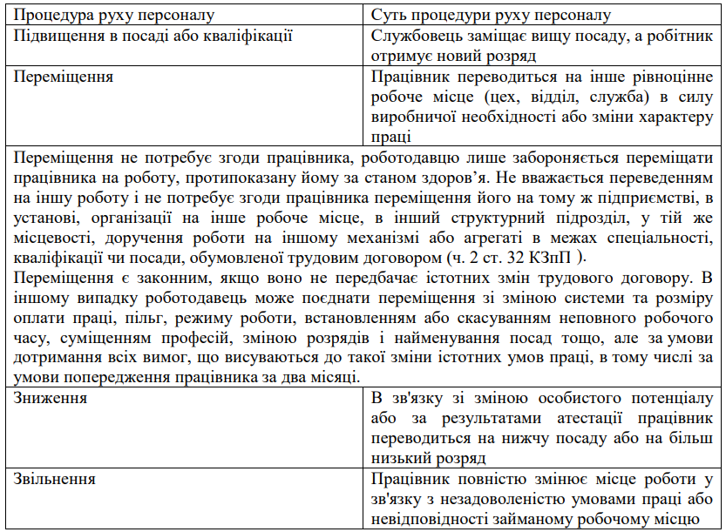

* складено автором за даними [21, с. 60].

Серед позитивних: підвищення ефективності роботи за рахунок того, що нове робоче місце відповідає інтересам і здібностям працівника; зниження монотонності роботи; покращення соціально-психологічного клімату за рахунок зміни трудового колективу.

Демографічний (плановий) рух персоналу – це сукупність однорідних демографічних подій, які відбуваються з персоналом у цілому (народження, смерть, одруження, розлучення, переїзд на іншу територію) [24, с. 28].

Внутрішньовиробничий рух – це переміщення (переміщення) працівників між структурними підрозділами підприємства з різних причин [29, с. 8]. Розрізняють кілька видів переміщення персоналу всередині виробництва:

* переміщення між відділами – переміщення співробітників між цехами, відділами та іншими підрозділами компанії. Основою такого типу переміщення є технічні зміни у виробництві, організаційна перебудова, переміщення одних працівників у результаті звільнення інших, а також такі фактори, як незадоволеність умовами та організацією праці та побуту, відносинами з адміністрацією тощо. . чи команда, бажання працювати в іншому підрозділі поруч із друзями, членами родини тощо;
* міжпрофесійний рух – перехід до нової професії. Цей вид пересування може бути пов'язаний як з технічним прогресом, так і з реалізацією особистих інтересів;
* рух кваліфікації – перехід з одного класу (або категорії) до іншого в межах існуючої тарифної системи. Переведення працівників в інші категорії. Перехід від однієї категорії до іншої здійснюється в рамках поділу працівників підприємства на кадрові категорії (робітники, керівники, спеціалісти та службовці), які в цілому відображають соціально-економічні відмінності в становищі цих працівників, особливо відмінності у змісті роботи.

Виділяють наступні фактори, що визначають рух кадрів [37]:

* які виникають у самій компанії (зарплата, умови праці, ступінь автоматизації праці, перспективи професійного зростання тощо);
* особистісні фактори (вік працівника, рівень професійної освіти, досвід роботи);
* зовнішні для компанії фактори (економічна ситуація в країні чи регіоні, сімейні обставини, поява нових компаній тощо).

Тому апарат управління компанією повинен чітко усвідомлювати причини руху персоналу, вибирати ефективні комунікаційні канали прямого та зворотного зв’язку для отримання інформації про такі причини.

Бальний підхід до оцінки діяльності органу з управління рухом персоналу за 5-бальною шкалою, заснований на оцінці п’яти критеріїв: швидкість закриття вакансій; ефективність заходів щодо адаптації нових працівників; раціональність планів підготовки персоналу; ефективність організованих працівником заходів з навчання персоналу; інноваційні підходи до мотивації персоналу. При цьому значущість критеріїв буде встановлено на рівні 0,3; 0,15; 0,15; 0,3; 0,1 відповідно. Такий спосіб оцінки управління рухом персоналу дозволяє об'єктивно вирішити поставлену задачу.

Також використовують такі показники для оцінки діяльності з управління рухом персоналу підприємства: частка працівників, які заохочуються до реалізації творчих ідей, ініціатив та укладення контрактів. у загальній чисельності працівників, відсоток витрат на розвиток персоналу в загальному фонді заробітної плати, коефіцієнт стабільності кадрів, прибуток на одного працівника.

Показники, які, впливають на діяльність органу управління персоналом підприємства [39, с. 484]:

– «витрати на управління персоналом – відсоток витрат на розвиток персоналу в загальному фонді оплати праці, питома вага заохочувальних виплат до загального фонду оплати праці, питома вага фонду оплати праці працівників служби управління персоналом у загальному фонді оплати праці;

– якість планування, організації набору та відбору персоналу - плинність кадрів, наповнюваність, коефіцієнт якості підбору персоналу, наявність (відсутність, зміна) понаднормових годин на одного працівника;

– якість профорієнтації та адаптації персоналу - відсоток працівників, які залишили роботу із загальним стажем роботи на даному підприємстві менше одного року, рівень прогулів, рівень внутрішньої мобільності персоналу, оплата тимчасової непрацездатності, рівень трудова та технологічна дисципліна;

– якість оцінки персоналу - середній стаж роботи персоналу, відсоток керівників і спеціалістів з вищою освітою, середній розряд працівників, середній вік персоналу, відсоток працівників, які атестуються, відсоток працівників, які пройшли підвищення, періодичність атестації;

– якість професійного розвитку персоналу - відсоток працівників, які мають суміжні професії та спеціальності, ступінь забезпеченості кадровим резервом працівників за стратегічними професіями, відсоток працівників, які перебувають на навчанні 652;

* якість матеріального стимулювання персоналу - середня заробітна плата керівників і спеціалістів, середня заробітна плата виробничого персоналу, середня заробітна плата на одного працівника, середній розмір пільг і соціальних виплат на одного працівника, рівень диференціації заробітної плати персоналу.

Науково-методичний підхід до комплексної оцінки управління персоналом за показниками [42, с. 59]:

* продуктивність праці – чисельність працівників, відсоток працівників, які просунулися, відсоток працівників, які перевиконують норми часу, середня заробітна плата персоналу;
* стабільність персоналу – відсоток витрат на розвиток персоналу в загальному фонді оплати праці, плинності кадрів, чисельності працівників, середньої заробітної плати виробничого персоналу;
* економічна ефективність персоналу – відсоток витрат на розвиток персоналу в загальному фонді оплати праці, питома вага заохочувальних виплат у загальному фонді оплати праці, що дозволяє обґрунтувати заходи впливу на підвищення якості системи управління персоналом.

Для виявлення причин плинності кадрів та резервів її скорочення необхідно мати повну та своєчасну інформацію про причини звільнення працівників. Для вивчення структури мотивів звільнення зазвичай використовують анкетне опитування.

Попередження реальних звільнень працівників має базуватися не тільки на аналізі мотивів звільнень, які вже відбулися, а й на даних про мотивацію потенційної плинності — готовності працівників змінити місце роботи.

Існує можливість обмеження фактичної плинності кадрів шляхом раціонального регулювання внутрішньофірмових переміщень працівників (внутрішня мобільність персоналу). Чіткі перспективи таких переведень, включаючи просування по службі, підвищують зацікавленість співробітників і зміцнюють їх прихильність до компанії. Основою управління рухом персоналу є встановлення закономірності процесу плинності кадрів. Знання цих закономірностей допомагає визначити найбільш ефективні напрямки управлінського впливу.

Аналізуючи праці науковців, можна зробити висновок, що вплив менеджменту на рух кадрів має відбуватися через планування, організацію, мотивацію, контроль і регулювання праці персоналу за допомогою засобів, методів і засобів управління.

Зокрема, зміст управління рухом кадрів підприємства розкривають такі процеси:

* підбір персоналу (планування персоналу);
* навчання персоналу (організація персоналу);
* мотивація персоналу (матеріальна і нематеріальна);
* контроль за роботою персоналу та результатами цієї роботи;
* регулювання персоналу підприємства шляхом його оновлення, зміни структури, кваліфікації тощо.

Показники, що впливають на управління рухом персоналу підприємства [46, с. 16]:

* витрати на управління персоналом - відсоток витрат на розвиток персоналу в загальному фонді оплати праці, питома вага заохочувальних виплат до загального фонду оплати праці, питома вага фонду оплати праці працівників управління персоналом у загальному фонді оплати праці;
* якість планування, організації набору та відбору персоналу - плинність кадрів, наповнюваність, коефіцієнт якості підбору персоналу, наявність (відсутність, зміна) понаднормових годин на одного працівника;
* якість професійної орієнтації та адаптації персоналу - відсоток працівників, які залишили роботу із загальним стажем роботи на даному підприємстві менше 1 року, рівень прогулів, рівень внутрішньої мобільності персоналу, оплата тимчасової непрацездатності, ступінь трудової та технологічної дисципліни;
* якість оцінки персоналу – середній стаж роботи, відсоток керівників і спеціалістів з вищою освітою, середній розряд робітників, середній вік персоналу, відсоток працівників, які атестуються, відсоток працівників, які підвищили розряд, періодичність атестації;
* якість професійного розвитку персоналу - відсоток працівників, які мають суміжні професії та спеціальності, ступінь забезпеченості кадровим резервом працівників за стратегічними професіями, відсоток працівників, які виконують норми часу, відсоток працівників, які проходять навчання. ;
* якість матеріального стимулювання персоналу – середня заробітна плата керівників і спеціалістів, середня заробітна плата виробничого персоналу, середня заробітна плата на одного працівника, середній розмір пільг і соціальних виплат на одного працівника, рівень диференціації заробітної плати персоналу, гонорари за раціоналізаторські пропозиції.
  1. **Класифікація процесів руху кадрів на підприємстві**

Під переміщенням персоналу всередині або за межі підприємства слід розуміти зміну територіального розташування працівника або характеру робочого місця для постійної роботи.

Розрізняють такі види руху персоналу на підприємстві: плинність, демографічний рух (плановий) і рух персоналу всередині виробництва.

Як зовнішній, так і внутрішній рух працівників є результатом взаємодії економічних, соціальних, соціально-психологічних, демографічних та інших факторів. Маючи різну природу, вони розрізняються структурою мотивів, ступенем поінформованості працівника про нове робоче місце та іншими обставинами. Загалом плинність кадрів зумовлена наступними факторами [55, с. 192]:

1. Які виникають на самому підприємстві (організація винагороди праці, умови праці, ступінь автоматизації праці, перспективи професійного зростання);

2. Особисті фактори (вік працівника, рівень професійної освіти, досвід роботи, зміна місця проживання, стан здоров'я, якість життя - рівень заробітної плати, віддаленість дому від місця роботи тощо);

3. Зовнішні для компанії фактори (економічна ситуація в країні чи регіоні, сімейні обставини, поява нових компаній тощо).

Основними причинами, наприклад, звільнення за власним бажанням є: професійне навчання, незадовільна організація та умови праці, стан здоров'я, незадовільний заробіток, незабезпеченість житлом, віддаленість місця проживання від роботи, зміна місця проживання, незадовільний соціально-психологічний клімат у колективі.

Рух усередині виробництва може бути міжгалузевим, міжпрофесійним або за кваліфікацією. Діапазон міжпрофесійного руху визначається диференціацією професій. Обсяг кваліфікаційного руху робітників визначається диференціацією робіт різної складності (кваліфікації), а спеціалістів і службовців - диференціацією посад. Зміна кваліфікації не завжди пов'язана зі зміною місця роботи і тому не є в прямому сенсі переміщенням персоналу. Цей рух характеризується лише зміною положення робітника в кваліфікаційній ієрархії робіт.

Внутрішньовиробничий рух персоналу може бути стихійним або керованим. Стихійне переміщення здійснюється з ініціативи самих працівників, які шляхом зміни територіального розміщення всередині компанії або характеристик робочого місця намагаються задовольнити свої особисті інтереси: отримати більше можливостей для вдосконалення та реалізації свого кваліфікаційного потенціалу, покращити умови праці. . , добитися підвищення заробітної плати тощо. За аналогією зі звільненням з підприємства за власним бажанням без поважних причин або внаслідок порушення трудової дисципліни таке переміщення працівників за власним бажанням називається плинністю кадрів по виробництву [46, с. 16].

Внутрішньовиробничий рух персоналу може послабити вплив деяких мотивів звільнення з підприємства за власним бажанням, особливо незадоволеності організацією та умовами праці, заробітною платою, соціально-психологічним кліматом у колективі. В результаті вдається стабілізувати колектив, поліпшити якісні та кількісні характеристики його структури, зменшити плинність кадрів.

Але для виконання поставлених завдань необхідно керувати внутрішньовиробничим рухом. Успіх управління внутрішньовиробничим рухом кадрів залежить насамперед від поінформованості лінійних і функціональних керівників про спрямованість, обсяг і взаємозв'язок міжвідомчого, міжпрофесійного і кваліфікаційного руху кадрів; шляхи забезпечення більшої сумісності інтересів компаній і працівників; можливі негативні наслідки переміщення працівників на нові робочі місця тощо.

Аналіз спрямованості, масштабів і співвідношення типів кадрових рухів може бути корисним працівникам для визначення наслідків зміни структурного підрозділу, професії чи кваліфікації, а також для прийняття більш раціонального та обґрунтованого особистого рішення.

Тому склад співробітників в компанії постійно змінюється: одні залишають компанію, інші приходять на їх місце.

Скорочення штатів – чисельність працівників, які звільнилися за власним бажанням без поважних причин і внаслідок порушень трудової дисципліни.

Оборот звільнень характеризується кількістю працівників, які звільнилися з підприємства за певний період з різних причин. Залежно від них його можна поділити на необхідний (плановий) і небажаний (надлишковий). Останню ще називають плинністю кадрів [51, с. 150].

Коефіцієнт заміщення може відповідати швидкості обороту на прийомі або швидкості обороту на виписці, залежно від того, що нижче.

Для аналізу руху персоналу додатково розраховуються два коефіцієнти [49, с. 18]:

* коефіцієнт кадрової стабільності – як відношення чисельності працівників, які перебували в штатному розписі за весь період, до середньооблікової чисельності;
* коефіцієнт стабільності персоналу - як відношення кількості працівників, які працюють на підприємстві більше трьох років, до середньооблікової чисельності.

До основних процесів руху персоналу відносяться наступні: введення в посаду, адаптація, професійний перехід, підвищення, пониження в посаді, звільнення.

Ознайомлення є елементом як переміщення, так і персоналу, і це набір процедур, призначених для того, щоб змусити людину відчути себе очікуваною, підготовленою до прибуття та уникнути багатьох помилок через відсутність знайомства. організацію та її характеристики, зменшують ймовірність розчарування та передчасного звільнення працівника, а також формують позитивне ставлення до нових обов’язків та оточення.

Знайомство з робочим місцем здійснюється шляхом надання новому працівнику загальної інформації у вигляді брошур, каталогів тощо, а також попередньої інформації про організацію. Як правило, кадрові служби великих організацій проводять для новачків спеціальний загальний і спеціальний орієнтаційний курс.

Загальна орієнтація має на меті ознайомити новачків з політикою організації, особливо з політикою управління персоналом, умовами праці, правилами та основними вимогами до працівника в процесі роботи.

Спеціальна орієнтація, яку здійснюють керівники відділів, включає: цілі, технології та характеристики роботи відділу; внутрішні та зовнішні відносини та зв'язки; особисті обов'язки та відповідальність; приписи, пов'язані з виконанням роботи; Очікувані результати; тривалість і розпорядок робочого дня; через деякий час; для мене; конкретні питання - куди і що взяти, як полагодити, у кого звернутися за допомогою; правила поведінки під час пожежі та аварії; правила техніки безпеки та гігієни; організація відпочинку, перерв, харчування; послідовність особистих телефонних розмов; огляд підрозділу, туалетів, душових, місця для куріння, різних спецслужб; знайомство з новими колегами.

Під час індивідуального ознайомлення з робочим місцем безпосередній керівник вітає нового працівника з початком роботи, знайомить його з колективом (викладає біографію, особливо відзначаючи його заслуги), знайомить з підрозділом та обстановкою, докладно пояснює умови, в тому числі неписані, інформує його про труднощі, які можуть виникнути при зустрічі, про найпоширеніші помилки в роботі, про майбутніх колег [45, с. 37].

Адаптація означає введення людини в нове для неї матеріальне і соціальне середовище (пристосування людини до праці), тобто це процес засвоєння прийнятих на підприємстві норм і традицій, процес професійної підготовки та перепідготовки, усвідомлення що важливо в даній компанії чи на робочому місці.

Змістовно виробничу адаптацію, як комплексне явище, можна розглядати з різних позицій, виокремлюючи її психофізіологічні, професійні, соціально-психологічні та організаційні аспекти. Кожен з них має свій об’єкт, цільові завдання, показники ефективності.

Психофізіологічна адаптація – пристосування до нових психофізіологічних і психологічних навантажень, фізіологічних умов праці, тобто трудова діяльність на рівні всього організму працівника, що призводить до незначних змін його функціонального стану (зменшення стомлюваності, адаптація до важких фізичних навантажень тощо).

Професійна адаптація - повне і успішне оволодіння новою професією, тобто звикання до неї, пристосування до змісту і характеру праці, її умов і організації [38, с. 146].

Соціально-психологічна адаптація - це пристосування людини до відносно нового для неї суспільства, тобто введення людини в колектив як рівноправного, прийнятого всіма його членами, в систему взаємовідносин колективу зі своїм колективом. традиції, норми життя, ціннісні орієнтації; адаптація особистості до соціального середовища в колективі, традицій і неписаних норм колективу, стилю роботи керівника, особливостей ділових і міжособистісних стосунків, що склалися в колективі, соціальних позицій окремих членів колективу.

Професійна адаптація, як повне та успішне оволодіння професією, характеризується такими показниками, як ступінь засвоєння норм часу (їх виконання, досягнення середнього рівня, виробленого в колективі), досягнення середнього рівня браку продукції. вини працівника тощо.

Управління процесом адаптації - це активний вплив на фактори, що визначають його хід, терміни, зменшення шкідливих наслідків і т. д. У процесі управління важливо враховувати роль певного аспекту виробничої адаптації в залежності від конкретної ситуації. .

Наступним важливим процесом руху персоналу в організації є трансфер. У практиці управління великими компаніями, як правило, виділяють три види переміщення керівників: підвищення (або пониження) посади з розширенням (або звуженням) обсягу відповідальності, підвищення (зменшення) прав і рівня. діяльності; підвищення рівня кваліфікації, яке супроводжується виконанням більш складних завдань і не пов'язане з просуванням по службі, а пов'язане з підвищенням заробітної плати; зміна обсягу завдань та обов'язків без підвищення кваліфікації, посади та посадового окладу (ротація) [36, с. 156].

Перші два типи є характерними та популярними та використовуються в США та країнах ЄС, тоді як у Японії просування по службі обмежене формалізованою процедурою, яка визначається стажем. При цьому акцент робиться на розширенні обсягу та складності завдань, але особливо характерним видом руху працівників японських компаній є ротація.

За ознакою приналежності до попереднього і нового місця роботи розрізняють ротацію як переміщення працівників з місця роботи на місце, з цеху в майстерню без зміни і зі зміною заняття (виду діяльності); поза межами цієї компанії, але в межах об'єднання (фірми), і характер роботи може дещо відрізнятися від попереднього; за межі компанії, але зі зміною характеру діяльності (в нові організаційно-структурні частини об'єднання, наприклад, науково-дослідної спрямованості, торговельного профілю тощо). Особливістю вищезазначеного виду ротації є те, що вона стосується не організації праці (перевантаження, взаємодопомога), а перебудови працівників у зв’язку зі зміною потреб у робочій силі.

Показники руху персоналу повинні бути безпосередньо пов'язані з процесами руху персоналу, відображати та оцінювати їх. Зазвичай рух персоналу поділяють на зовнішній і внутрішній. Під зовнішнім переміщенням персоналу організації ми маємо на увазі всі переміщення, пов'язані з наймом або звільненням персоналу.

Можливе залучення персоналу [30, с. 234]:

1. Постійні: прийом персоналу на пробну роботу, стажування, практику з наступним зарахуванням до штату;

2. Строкові: робота за строковим трудовим договором; допуск до практики, практики; аутстафінг персоналу; оренда персоналу.

При звільненні персоналу враховуються наступні аспекти:

1. Тимчасове звільнення працівників (із збереженням роботи) –виконання адміністративно-господарських завдань (на період виборів); направлення на навчання; вербування; декретна відпустка; довгострокові відрядження (від 6 місяців);

2. Вихід з компанії:

* звільнення з підприємства (включаючи скорочення);
* аутплейсмент (допомога з працевлаштуванням в іншу організацію);
* аутстафінг (звільнення працівника); вихід на пенсію; смерть працівника.

При аналізі зовнішнього руху персоналу підприємства використовують такі коефіцієнти: коефіцієнт плинності на прийом, коефіцієнт плинності на звільнення, коефіцієнт загальної плинності персоналу, коефіцієнт співвідношення прийнятих і звільнених працівників, коефіцієнт інтенсивності плинності кадрів, коефіцієнт утримання. на робочому місці, коефіцієнт загальної мобільності робочої сили, коефіцієнт плинності кадрів.

Внутрішнє переміщення персоналу підприємства – будь-яке переміщення персоналу в межах організації, всіх її структурних або територіальних підрозділів. Внутрішнє переміщення персоналу включає [25, с. 59]:

* прийом на постійну роботу після проходження випробувальної роботи, стажування, практики;
* переміщення/переміщення в межах професії, кваліфікації, категорії персоналу, структурних і територіальних підрозділів;
* навчання/підвищення кваліфікації, перепідготовка (з відривом і без відриву від виробництва/на робочому місці);
* надання відпусток (щорічних основних, додаткових);
* короткострокові відрядження (до 6 місяців);
* призначення до кадрового резерву;
* абсентеїзм (неявка на роботу/лікарняний).

При аналізі внутрішнього руху персоналу слід використовувати такі коефіцієнти: коефіцієнт стабільності персоналу, коефіцієнт стабільності персоналу, коефіцієнт внутрішньої мобільності.

Для аналізу процесу руху персоналу коефіцієнти за видами руху персоналу згруповані в табл. 1.2.

Як видно з наведеної інформації, характерним є те, що існуючі показники оцінюють переважно процеси зовнішнього руху персоналу, а процеси внутрішнього лише з точки зору стабільності, постійності персоналу та внутрішньої мобільності. Це логічно, оскільки традиційно кадровий рух оцінюється коефіцієнтом плинності кадрів, який є показником зовнішнього кадрового руху, що показує співвідношення між кількістю звільнених і середньообліковою кількістю претендентів. Оцінка внутрішнього руху відбувається опосередковано. Однак наслідком неефективного управління внутрішнім трафіком є саме збільшення динаміки зовнішнього трафіку – збільшення плинності кадрів. Тому оцінка внутрішнього руху та управління ним не менш важлива, а навпаки, повинна бути основною складовою аналізу персоналу. Продумані, доцільні, чіткі та прозорі процеси внутрішнього кадрового руху залучають кадри необхідної якості та кількості відповідно до темпів зростання та планів розвитку організації. Кадрові потреби в основному покриваються внутрішніми кандидатами. На основі структурованих програм внутрішніх переміщень, планування та навчання кар'єри, системи формування кадрового резерву відбувається розвиток внутрішнього персоналу та його утримання в організації. Завдяки системі оцінювання та атестації вивільняються слабші кадри.

Таблиця 1.2

**Показники руху персоналу на підприємстві\***

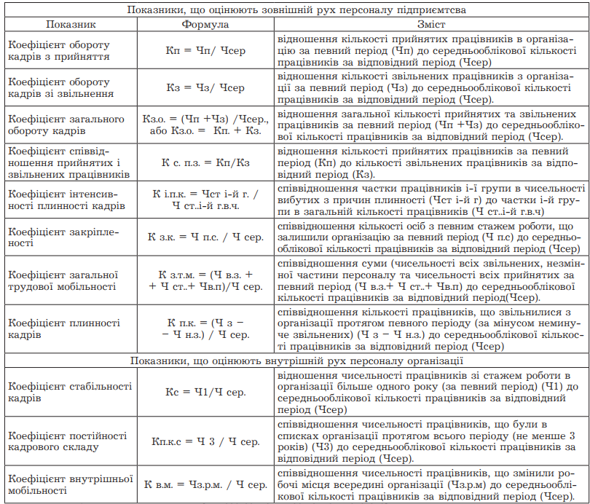

* складено автором за даними [28, с. 28].

Тому доцільно доповнити наведені вище існуючі показники, які базуються на класифікації руху персоналу та оцінці процесу руху персоналу в організації і які, як правило, не використовуються при практичному аналізі персоналу. рух. Методика коефіцієнтного аналізу персоналу підприємства є ефективною та унікальною для різних сфер діяльності та галузей економіки. Усі коефіцієнти кадрового аналізу можна об’єднати в такі групи [42, с. 59]:

* показники професійної компетентності,
* показники творчої активності,
* показники кількості, якості та ефективності виконаних робіт,
* показники трудової дисципліни,
* показники колективної роботи тощо.

Таблиця 1.3

**Показники дослідження кадрового потенціалу працівників\***

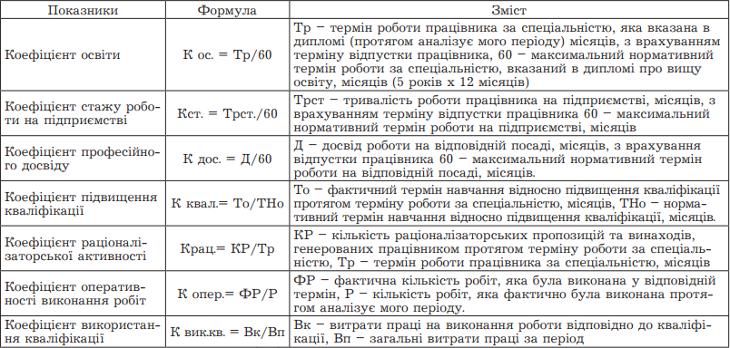

* складено автором за даними [22, с. 60].

Систему аналітичних показників для дослідження кадрового потенціалу працівників наведено в табл. 1.3. Розрахунок цих показників дозволяє побачити їх динаміку по відношенню до конкретного підприємства (вплив процесу руху персоналу та управлінських рішень, пов’язаних з ним). ), мати можливість періодично порівнювати їх із загальними та локальними ринковими даними, відстежувати тенденції в сегменті, в якому працює компанія, і загальні тенденції ринку. Це дозволяє визначити місце компанії по відношенню до інших як у своєму сегменті, так і на загальному ринку. Крім того, це дає можливість знайти власний шлях руху та розвитку, є інструментом для планування роботи з персоналом.

Тому пропонується доповнити основні показники аналізу руху кадрів додатковими коефіцієнтами для аналізу зовнішнього та внутрішнього руху персоналу. Їх застосування на практиці забезпечить ефективність аналітичних досліджень використання персоналу та за їх результатами забезпечить можливість формування власної концепції ефективного управління персоналом підприємства.

**Висновки до розділу 1**

Підсумовуючи теоретичні основи дослідження руху кадрів можемо зробити наступні висновки:

Рух кадрів – це неперервний процес переміщення працівників в організації, який охоплює прийняття, звільнення, переміщення та зміни ролей працівників.

Ключовими факторами, що впливають на рух кадрів, є зміни внутрішнього та зовнішнього середовища організації, такі як зміни в бізнес-стратегії, технології, ринкові умови, демографічні тенденції тощо.

Рух кадрів може мати як позитивні, так і негативні наслідки для організації. Позитивні наслідки включають збільшення професійної експертизи, розширення навичок та знань працівників, покращення інноваційності та ефективності. Негативні наслідки можуть включати втрату цінного персоналу, втрату знань та досвіду, нестабільність та переривання в роботі.

Управління рухом кадрів є важливою функцією управління персоналом. Воно включає в себе процеси рекрутингу, відбору, навчання, розвитку, оцінки та утримання персоналу, а також стратегічне планування кадрів.

Для ефективного управління рухом кадрів необхідно забезпечити баланс між прийняттям нових працівників та збереженням існуючих, а також розвитком та удосконаленням персоналу. Ключовими інструментами в цьому процесі є аналіз потреб у персоналі, планування заміщення вакансій, програми розвитку та утримання персоналу.

Усвідомлення теоретичних основ дослідження руху кадрів дозволяє підприємству краще розуміти динаміку своєї робочої сили та приймати обґрунтовані рішення в галузі управління персоналом.

**РОЗДІЛ 2**

**АНАЛІЗ РУХУ КАДРІВ НА ПІДПРИЄМСТВІ**

**2.1. Загальна характеристика підприємства**

Приватне підприємство «М-БУД», засноване у 2001 році, здійснює свою діяльність у м. Тернополі. Основний вид діяльності це здійснення будівельно-монтажних робіт.

Підприємство займається реалізацією різноманітних проектів будівництва, включаючи будівництво житлових, комерційних та промислових споруд.

«М-БУД» має значний досвід у сфері будівництва та монтажу і пропонує повний спектр послуг, починаючи від проектування та планування до здійснення будівельних робіт та їхнього контролю. Підприємство працює з різними клієнтами, включаючи приватних осіб, комерційні компанії та організації суспільного сектору.

Ключові принципи роботи «М-БУД» включають високу якість виконання робіт, дотримання термінів, використання сучасних технологій та матеріалів, а також підхід, орієнтований на потреби та вимоги клієнтів. Команда підприємства складається з професійних фахівців у галузі будівництва, які мають великий досвід і здатні забезпечити успішне виконання проектів будь-якої складності.

«М-БУД» прагне до постійного розвитку і вдосконалення своїх процесів, впроваджуючи інновації та вдосконалюючи свої навички. Підприємство прагне досягти високих стандартів якості і задоволення клієнтів, сприяючи розвитку інфраструктури та покращенню життя в місті Тернополі.

Приватне підприємство «М-БУД» має значний досвід у сфері будівництва та монтажу. Протягом свого існування, яке розпочалось у 2001 році, компанія успішно виконала численні проекти різної складності і масштабу.

Один із основних принципів роботи «М-БУД» – це наголос на професіоналізмі та кваліфікації команди. Компанія залучає до роботи висококваліфікованих фахівців, які мають значний досвід у будівельній галузі. Вони орієнтовані на досягнення високої якості виконання робіт та вміння ефективно вирішувати технічні та організаційні завдання.

Підприємство співпрацює з різними замовниками, включаючи приватних клієнтів, комерційні компанії та організації суспільного сектору. «М-БУД» виконує різноманітні проекти будівництва, такі як житлові будинки, офісні приміщення, комерційні об'єкти, промислові споруди та інфраструктурні об'єкти.

Під час реалізації проектів «М-БУД» використовує сучасні технології та матеріали, що дозволяє досягати високої якості будівництва і забезпечувати довговічність споруд. Крім того, компанія активно стежить за новими тенденціями у будівельній галузі і впроваджує інновації для покращення ефективності та якості своїх робіт.

Завдяки своєму досвіду та високій репутації, «М-БУД» здатна впоратись з різноманітними викликами і завданнями, що ставляться перед будівельними проектами. Компанія прагне досягти високих стандартів якості та задоволення клієнтів, надаючи їм надійні та професійні будівельні послуги.

Основним замовником є бюджетні установи, які розміщують замовлення на будівельно-монтажні роботи у системі Прозоро.

Система Прозоро є онлайн-платформою, що забезпечує прозору та ефективну процедуру замовлення та закупівлі товарів, робіт і послуг бюджетними установами в Україні. Ця система сприяє підвищенню відкритості, конкуренції та забезпеченню раціонального використання бюджетних коштів.

Процедура отримання бюджетних замовлень через систему Прозоро включає наступні кроки [48, с. 69]:

1. Реєстрація учасників. Постачальник повинен зареєструватися в системі Прозоро як учасник торгів. Це включає проходження процедури аутентифікації та подання необхідних документів.
2. Пошук замовлень. В системі Прозоро постачальник може переглянути доступні бюджетні замовлення, які оприлюднені замовниками. Він може шукати замовлення за різними критеріями, такими як регіон, вид закупівлі тощо.
3. Подання пропозицій. Після знаходження підходящого замовлення, постачальник може подати свою пропозицію через систему Прозоро. Це включає заповнення необхідних документів, вказання ціни та інших умов, які вимагаються замовником.
4. Аукціон або переговорна процедура. Залежно від виду закупівлі та критеріїв, встановлених замовником, може бути проведений аукціон або переговорна процедура. Учасники, які подали пропозиції, змагаються за отримання замовлення, враховуючи ціну та інші умови.
5. Оголошення переможця. Після завершення аукціону або переговорної процедури замовник оголошує переможця, який отримує право укласти договір на виконання замовлення.
6. Укладання договору та виконання замовлення. Після оголошення переможця замовник та постачальник укладають договір, в якому визначаються умови виконання замовлення, строків та інші деталі. Після цього підприємство «М-БУД» може розпочати виконання будівельно-монтажних робіт згідно з умовами договору.

Ця процедура дозволяє забезпечити прозорість та конкурентну середовище у сфері бюджетних закупівель, а також забезпечити кращі умови для постачальників, для отримання бюджетних замовлень.

Вагомий вплив на діяльність підприємства має війна з росією. Вона має значний виплив на усю будівельну галузь країни. Конфлікт призводить до численних викликів та проблем, які впливають на весь будівельний сектор.

Війна призводить до економічної нестабільності, що зменшує попит на будівельні послуги. Завдяки скороченню бюджетів, затримкам у реалізації проектів та загальній невпевненості, замовлення нових будівель та інфраструктурних об'єктів зменшуються.

Воєнний конфлікт спричиняє зниження інвестицій в будівельну галузь. Інвестори часто утримуються від ризикованих проектів у нестабільній ситуації, що призводить до обмеження фінансування будівельних проектів.

Війна призводить до фізичного знищення та пошкодження інфраструктури, будівель та споруд. Це вимагає значних зусиль і ресурсів для відновлення та реконструкції пошкоджених об'єктів.

Внаслідок війни багато будівельних підприємств можуть стикатися зі скороченням робочих місць. Обмежений попит та економічна нестабільність змушують компанії скорочувати персонал та зменшувати витрати.

Воєнний конфлікт може спричинити відтік кваліфікованих працівників з галузі будівництва, особливо в разі небезпечного середовища та невпевненості. Це може призвести до дефіциту кваліфікованих робочих місць та погіршення якості виконання будівельних робіт.

Втрата робочих місць є одним із негативних наслідків воєнного конфлікту в будь-якій галузі, включаючи будівельну. Війна може мати серйозний вплив на зайнятість у цій галузі.

Воєнна ситуація спричинює зниження попиту на будівельні послуги, оскільки проекти будівництва затримуються або скасовуються. Замовники, зокрема приватні та державні організації, можуть призупиняти нові проекти та інвестиції, що веде до зменшення числа замовлень.

У зоні конфлікту будівельні об'єкти можуть бути знищені або пошкоджені внаслідок військових дій. Це призводить до припинення будівництва та, відповідно, звільнення робітників.

Воєнний конфлікт може призвести до затримок у поставках будівельних матеріалів та обладнання через обмеження на транспортні шляхи, погіршення безпеки та інші обставини. Воєнна ситуація може призвести до перекриття транспортних маршрутів, обмежень на кордонах і затримок у поставках будівельних матеріалів. Це може призвести до скорочення пропозиції та збільшення вартості матеріалів через підвищені транспортні та логістичні витрати [50, с. 98].

Воєнний конфлікт може значно вплинути на ціни на будівельні матеріали. У воєнний період може збільшуватись попит на певні будівельні матеріали, які використовуються для відновлення та реконструкції пошкоджених об'єктів. Це призводить до підвищення цін на ці матеріали через обмежену пропозицію та зростання попиту. Воєнна нестабільність може спричинити значні коливання валютного курсу. Якщо національна валюта падає відносно іноземних валют, це може призвести до підвищення вартості імпортованих будівельних матеріалів. Воєнний конфлікт може призвести до обмеженої доступності деяких сировинних матеріалів, які використовуються у будівельній галузі. Це може призвести до підвищення цін на ці матеріали через їхню дефіцитність.

Вплив зміни цін на будівельні матеріали на діяльність підприємства «М-БУД» є значним. Збільшення вартості матеріалів підвищує загальну вартість будівельних проектів, що впливає на прибутковість підприємства та конкурентоспроможність на ринку. Підприємство змушене переглянути свою стратегію закупівель, шукати альтернативні джерела постачання та шляхи раціоналізації використання матеріалів для зменшення впливу зростання цін. Також, компанія спрямовує зусилля на підвищення ефективності виробничих процесів та оптимізацію витрат для зменшення впливу вартості матеріалів на кінцеві витрати проектів.

Загалом, війна в Україні негативно впливає на будівельну галузь, призводячи до скорочення попиту, зниження інвестицій, фізичного знищення інфраструктури та інших проблем. Відновлення та розвиток будівельної галузі вимагатиме значних зусиль та ресурсів після закінчення конфлікту.

Зменшення замовлень може мати серйозні наслідки для підприємства «М-БУД». Зменшення замовлень призводить до зниження обсягу будівельних робіт, які підприємство може виконувати. Це може призвести до недостатнього використання робочої сили та обладнання, що може вплинути на прибутковість і ефективність підприємства. Зменшення замовлень призводить до зменшення доходів підприємства. Це може вплинути на фінансову стабільність, здатність підприємства виконувати свої фінансові зобов'язання та здійснювати інвестиції в розвиток.

Якщо зменшення замовлень триватиме тривалий час, підприємство може бути змушене звільнити частину своїх працівників, особливо якщо вони стають зайвими в умовах зменшення обсягу робіт.

Зменшення замовлень призводить до зниження конкурентоспроможності підприємства. Якщо інші конкуренти на ринку продовжують отримувати замовлення і розвиватися, підприємство може втратити свою позицію на ринку і затратити клієнтів.

Зменшення замовлень і можливі проблеми виконання діючих контрактів можуть призвести до втрати репутації підприємства. Це може вплинути на сприйняття клієнтами, довіру до підприємства і можливість отримання майбутніх замовлень.

Для зменшення впливу зменшення замовлень підприємство може розглянути такі стратегії, як пошук нових ринків та замовників, диверсифікація своєї діяльності, зниження витрат і підвищення ефективності виробничих процесів, а також активне маркетингове зусилля для залучення нових клієнтів.

Таблиця 2.1

**Основні показники діяльності**

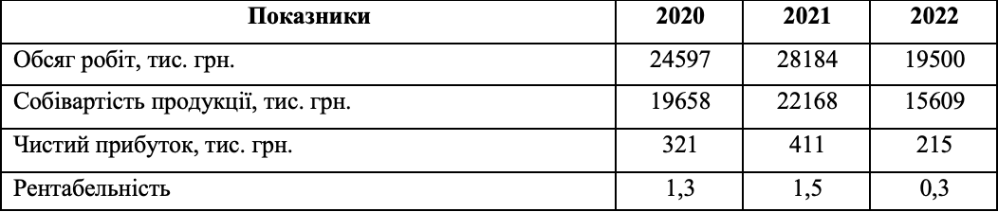**ПП «М-БУД» впродовж 2020–2022 рр.\***

* складено автором за даними [47].

Дані таблиці відображають основні показники фінансової діяльності підприємства «М-БУД» протягом трьох років: 2020, 2021 і 2022.

Обсяг робіт відображає загальний обсяг робіт, які були виконані підприємством протягом року. У 2020 році обсяг робіт становив 24 597 тис. грн., у 2021 році - 28 184 тис. грн., а у 2022 році - 19 500 тис. грн. Можна помітити, що обсяг робіт зменшився у 2022 році порівняно з попередніми роками.

Собівартість продукції відображає вартість виробництва продукції або надання послуг. У 2020 році собівартість продукції становила 19 658 тис. грн., у 2021 році - 22 168 тис. грн., а у 2022 році - 15 609 тис. грн. Видно, що собівартість продукції зменшувалась протягом цього трьохрічного періоду.

Показник чистого прибутку відображає фінансовий результат підприємства після врахування всіх витрат і доходів. У 2020 році підприємство зазнало збитку в розмірі 321 тис. грн., у 2021 році - 411 тис. грн., а у 2022 році - 215 тис. грн. Підприємство не змогло отримати чистий прибуток протягом цього трьохрічного періоду, але видно певне зменшення збитку в 2022 році порівняно з попередніми роками.

Показник рентабельності відображає ефективність діяльності підприємства та його здатність генерувати прибуток відносно витрат. У 2020 році рентабельність становила 1,3%, у 2021 році - 1,5%, а у 2022 році - 0,3%. Можна зазначити, що рентабельність підприємства знизилась у 2022 році, що може свідчити про незадовільну фінансову ефективність діяльності.

Приватне підприємство «М-БУД» має систему управління, яка допомагає забезпечити ефективну організацію та керування різними аспектами його діяльності. Організаційна структура підприємства визначає, як різні підрозділи та позиції взаємодіють між собою.

Система управління підприємством «М-БУД» включає такі ключові складові:

Адміністрація – директор підприємства забезпечує загальне керівництво та прийняття стратегічних рішень.

функціональні відділи – відділ продажів, фінансовий відділ, відділ закупівель, відділ кадрів та інші. Кожен відділ виконує свої функції та має відповідальність за конкретні аспекти діяльності підприємства.

Ланцюг постачання – підприємство співпрацює з постачальниками будівельних матеріалів, обладнання та інших ресурсів. Управління ланцюгом постачання включає процеси закупівель, контролю якості та взаємодії з постачальниками.

Інформаційні системи – для ефективного управління підприємством використовуються інформаційні системи, такі як облікові системи, системи керування проектами, системи контролю витрат тощо. Ці системи допомагають відстежувати та аналізувати ключові показники діяльності підприємства.

**Рис. 2.1. Організаційна структура ПП «М-БУД»\***

* складено автором за даними [47].

Організаційна структура підприємства «М-БУД» є ієрархічною та лінійно функціональною, де керівництво та різні підрозділи підпорядковані один одному. Директор підприємства перебуває на вершині ієрархії, підрозділи (відділи) підпорядковані йому, а в межах кожного відділу можуть бути різні підгрупи або посади з різними рівнями відповідальності (рис. 2.1).

**2.2. Аналіз руху кадрів на підприємстві**

Аналіз показників чисельності і структури робітників доцільно порівнювати за планом та фактом загальної кількості, чисельності за категоріями персоналу, кваліфікаційними характеристиками, середніми розрядами робітничого персоналу. Брак робітничих кадрів призводить до застосування понаднормових робіт і безпосереднього перевиконання фонду заробітної плати і доплат за понаднормовий час. У свою чергу, надлишок кількості персоналу призводить до зниження використання робочого часу. Порівняння загальної чисельність за планом і фактом, як облікову одиницю беруть середньорічного робітника і на цій основі встановлюються ліміти чисельності персоналу. На практиці підприємство домогтись використання праці працівників повний робочий день чи тиждень є складним завданням.

Впродовж 2020–2022 році спостерігалося динаміка до зменшення кількість працівників на підприємстві з 49 осіб у 2020 році до 34 особи у 2022 році, що є на 10 осіб менше ніж у 2021 році – 44 осіб, що у свою чергу, на 5 осіб є меншим ніж у 2020 році.

Ключовим показником руху персоналу є плинність кадрів. В 2022 році плинність кадрів дещо збільшилась в порівнянні з 2021 роком. Найбільш стабільною була робітнича група. При плані 31 особа працювало 29 особа, що становить 93,5% від запланованої кількості. Це свідчить, про скорочення робочої сили на підприємстві, проте також і про збільшення продуктивності праці та зростання середньої заробітної прати. Скорочення чисельності персоналу пов’язано з відсутністю нових об’єктів будівництва, через війну росії проти України.

При аналізі фактичної питомої ваги чисельності окремих груп працівників у 2022 році видно, що найбільшу частку займає група робітників 93,5% (29 особа), що пояснюється характером виконуваних робіт та особливостями діяльності будівельних підприємств; спеціалісти становлять 5,9% (2 особи) від загальної чисельності персоналу; службовці – 5,9% (2 особи); керівники – 2,9% (1 особа).

Таблиця 2.2

**Аналіз динаміки чисельності працівників ПП «М-БУД» впродовж 2020–2022 рр.\***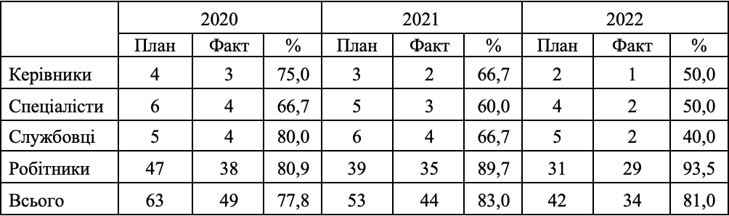

*складено автором за даними [47].

У 2022 році на підприємстві було прийнято 7 працівників. Таким чином показник обороту кадрів з прийняття становив 20,6% від середньої чисельності працівників. Отримані результати показника обороту кадрів з прийняття вказують на частоту заміни працівників на підприємстві і можуть мати важливе значення для управління персоналом. Оцінка цього показника дає загальну картину про стійкість робочої сили та ефективність процесу набору персоналу.

У даному випадку показник обороту кадрів з прийняття становить близько 20,6%. Це означає, що протягом 2022 року було прийнято 7 нових працівників, які становлять приблизно 20,6% (7/34) від середньої чисельності працівників на підприємстві.

За такого рівня показника обороту кадрів можна зробити наступні висновки:

1. низький рівень обороту кадрів може свідчити про стабільність та задоволеність працівників на робочому місці. Це може бути позитивним показником, оскільки знижує витрати на пошук та навчання нових працівників;

2) з іншого боку, низький рівень обороту кадрів також може вказувати на недостатню гнучкість та потребу у свіжому персоналі з новими ідеями та навичками.

Якщо показник обороту кадрів з прийняття вище, може бути ознакою проблем в утриманні персоналу, незадоволеності умовами праці, низького рівня оплати або несумісності з корпоративною культурою.

Важливо провести подальший аналіз і врахувати контекст підприємства для більш глибокого розуміння отриманих результатів. Порівняння показників з іншими підприємствами та аналіз їх динаміки протягом років також можуть бути корисними для отримання повної картина руху кадрів на підприємстві.

Наступним в аналізі є показник обороту кадрів зі звільнення. У 2022 році було звільнено 17 працівників. Даний показник склав 50% (17/34).

Це означає, що протягом року було звільнено працівників, кількість яких складає половину від середньої чисельності працівників на підприємстві. Високий показник обороту кадрів зі звільнення може свідчити про проблеми з утриманням персоналу та недоліки в управлінні та розвитку працівників.

Численні звільнення можуть мати вплив на продуктивність та стабільність роботи підприємства, оскільки вони потребують заміщення вакансій та навчання нових працівників.

Причини звільнень можуть включати політичні (війна в країні), економічні фактори, незадоволеність працівників умовами праці, оплатою або корпоративною культурою.

З метою поліпшення ситуації можуть бути вжиті заходи, такі як аналіз причин звільнень, вдосконалення системи утримання персоналу, покращення умов праці, розвиток програм підвищення кваліфікації та задоволення працівників.

Коефіцієнт загального обороту кадрів у склав 70,6% (20,6%+50,0%). Високий оборот кадрів може вказувати на потребу у постійному наборі нових працівників і високу ротацію персоналу. Це зумовлено особливостями бізнесу, та вимогами до спеціалізованих знань.

Високий коефіцієнт загального обороту кадрів також може вказувати на потребу у покращенні умов праці, розвитку кар'єрних можливостей та утримання працівників на підприємстві.

Коефіцієнт співвідношення прийнятих і звільнених працівників у 2022 році становив 41,2% (7/17). Цей показник вказує на співвідношення між кількістю нових працівників, які були прийняті на роботу, і кількістю працівників, які були звільнені протягом року. Кількість прийнятих працівників складає 41,2% від кількості звільнених працівників у 2022 році. Це свідчить про стабільну або збалансовану політику управління кадрами, підприємство докладає зусиль для забезпечення належного заміщення вакансій та збереження персоналу. Якщо показник менше 50%, це може вказувати на певні проблеми, такі як висока ротація персоналу, скорочення кадрів або нестабільність на ринку праці. В такому випадку важливо провести додатковий аналіз та ідентифікувати причини цього явища.

Наступний в нашому аналізі є коефіцієнт закріпленості, що розраховується як чисельність звільнених працівників зі стажем роботи на підприємстві понад 5 років до середньооблікової чисельності. Даний показник становив 17,7% (6/34). Високий коефіцієнт закріпленості може свідчити про стабільність та відданість персоналу. Це є позитивним сигналом, та вказує на те, що працівники мають довготривалі стосунки з підприємством та цінують свою роботу.

Ще одним важливим показником руху персоналу є коефіцієнт загальної трудової мобільності, який розраховується, як співвідношення чисельності звільнених, прийнятих, на стабільних працівників до середньооблікової чисельності працівників. У 2022 році він становив 150% ((17+27+7)/34).

Значення у 150% свідчить про значну трудову мобільність на підприємстві. Це означає, що чисельність звільнених та новоприйнятих працівників перевищує чисельність стабільних працівників. Така ситуація може бути викликана різноманітними факторами, такими як зміни в попиті на робочу силу, сезонність робіт або нестабільність на ринку праці.

Високий рівень трудової мобільності може мати як позитивні, так і негативні аспекти. З одного боку, це може свідчити про гнучкість підприємства та його здатність швидко реагувати на зміни. З іншого боку, часті звільнення та нові прийоми можуть призводити до нестабільності, витрат на навчання нових працівників та втрати досвідчених кадрів.

Важливо звернути увагу на причини звільнень та прийому нових працівників. Аналіз цих факторів допоможе зрозуміти, чи є певні проблеми зі збереженням персоналу або чи необхідно вдосконалювати процес підбору персоналу. Рекомендації можуть включати вдосконалення стратегії управління персоналом, збільшення стабільності робочого колективу, поліпшення умов праці та використання ефективних методів навчання та розвитку персоналу.

Показник плинності кадрів буде такий самий як коефіцієнт обороту кадрів за звільненням та становить 50%. Це є досить великим значенням. Основний вплив на його величину здійснила війна росії проти України та відповідно занепад розвитку будівельної галузі.

Коефіцієнт стабільності персоналу становив 79,4% (27/34). Високий коефіцієнт стабільності персоналу свідчить про те, що більшість працівників на підприємстві залишаються на своїх посадах протягом тривалого періоду. Це може бути ознакою стабільності та довіри до роботодавця.

Висока стабільність персоналу може бути позитивним фактором для підприємства, оскільки стабільний персонал може мати накопичений досвід та знання про роботу, що сприяє підвищенню продуктивності та ефективності.

Коефіцієнт стабільності персоналу також може свідчити про ефективність політики утримання працівників на підприємстві, включаючи такі аспекти, як розвиток кар'єри, навчання та розвиток, винагорода та компенсація, атмосфера робочого середовища тощо.

Коефіцієнт постійного кадрового складу у 2022 році на ПП «М-БУД» становив 73,5%. Тобто 73,5% працівників, які працювали на ПП «М-буд» у 2022 році мали трудовий стаж на підприємстві понад 3 роки. Високий коефіцієнт стабільності персоналу свідчить про те, що більшість працівників на підприємстві залишаються на своїх посадах протягом тривалого періоду. Це може бути ознакою стабільності та довіри до роботодавця. Коефіцієнт стабільності персоналу також може свідчити про ефективність політики утримання працівників на підприємстві, включаючи такі аспекти, як розвиток кар'єри, навчання та розвиток, винагорода та компенсація, атмосфера робочого середовища тощо.

Загалом дані показників руху пеерсооналу доцільно відобразити у табл. 2.2.

Узагальнюючи, показники руху персоналу на підприємстві "М-БУД" свідчать про певну нестабільність та зміни в персональному складі, а також про вплив цього на фінансові показники підприємства. Це може вимагати уваги та прийняття заходів для поліпшення управління персоналом, забезпечення стабільності та ефективності роботи підприємства.

Таблиця 2.2

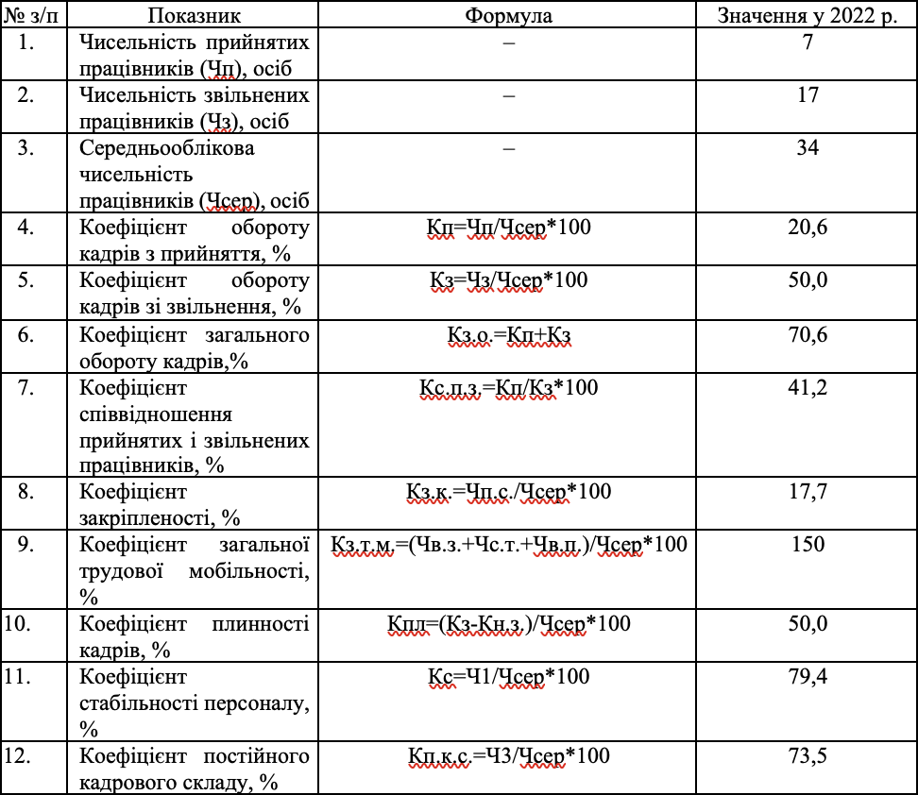**Показники руху персоналу ПП «М-БУД» у 2022 році\***

*складено автором за даними [47].

**Висновки до розділу 2**

Узагальнюючи аналіз руху персоналу ПП «М-БУД», можемо зробити наступні висновки.

Коефіцієнти обороту кадрів з прийняття і звільнення вказують на певну нестабільність у персональному складі підприємства. Коефіцієнт прийняття становив 41,2%, що може свідчити про активну політику набору нових працівників. Коефіцієнт звільнення склав 50%, що може вказувати на причини, такі як зниження обсягу робіт або неефективність певних працівників. Важливо звернути увагу на стійкість і стабільність робочої сили для забезпечення ефективного функціонування підприємства.

Коефіцієнт загальної трудової мобільності у 2022 році склав 150%, що свідчить про значні зміни в персональному складі. Це може бути пов'язано зі звільненнями та прийняттями працівників та може вказувати на нестабільність у персональному складі.

Показник плинності кадрів у 50% свідчить про те, що половина працівників покидає підприємство протягом розглянутого періоду. Це може мати вплив на стабільність та контингенту робочої сили, що вимагає уваги та заходів з утримання персоналу.

Коефіцієнт стабільності персоналу у 2022 році склав 79,4%, що вказує на те, що більшість працівників залишаються на підприємстві протягом тривалого періоду. Це може свідчити про задоволеність роботою та сприятливі умови праці.

Коефіцієнт постійного кадрового складу у 2022 році склав 73,5%, що вказує на наявність значної кількості працівників з тривалим стажем на підприємстві. Це може свідчити про високу стабільність та вірогідність збереження цих працівників на підприємстві.

Узагальнюючи, показники руху персоналу ПП «М-БУД» свідчать про певну нестабільність та зміни в персональному складі, а також про вплив цього на фінансові показники підприємства. Це може вимагати уваги та прийняття заходів для поліпшення управління персоналом, забезпечення стабільності та ефективності роботи підприємства.

**РОЗДІЛ 3**

**НАПРЯМИ УДОСКОНАЛЕННЯ УПРАВЛІННЯ РУХОМ КАДРІВ НА ПІДПРИЄМСТВІ**

Для якісного формування змісту стратегії розвитку персоналу пропонується ряд рекомендацій щодо [25, с. 59]:

- цілі та завдання управління персоналом, що полягає у формуванні та підтримці кількісного та якісного складу персоналу підприємства, який найбільшою мірою відповідає виробничим вимогам, здатний вирішувати завдання та забезпечувати реалізацію конкурентної стратегії підприємства;

- стратегічні підходи до кадрового складу, відбору та найму персоналу, що полягають у переході до формування дворівневої структури персоналу, яка складається із «штабного ядра» та «периферійних» працівників, функції яких у компанії менш значущі. і відповідальний;

- організація праці та забезпечення ефективного використання персоналу, що передбачає створення сучасних робочих місць, підвищення якості життя, оцінку придатності персоналу займаним посадам і застосування ефективних моделей організації праці;

- розробка системи стимулювання персоналу підприємства, що включає матеріальне та нематеріальне заохочення праці та найважливіші стратегічні напрямки роботи з мотивації персоналу; стратегічні підходи до організації руху персоналу в компанії як умови ефективного розміщення, використання та утримання працівників, забезпечення їх професійного розвитку, що можливо лише за умови поєднання оперативного та стратегічного управління; розвиток соціально-трудових відносин між залученими працівниками та роботодавцями щодо умов зайнятості, функціонування та розвитку;

Першочерговими заходами щодо вдосконалення системи управління рухом персоналу ПП «М-БУД» є:

1. Формування організаційної культури в компанії. Керівники та співробітники компанії повинні розуміти той важливий факт, що корпоративна культура не створює проблем, а служить ресурсом компанії, тому необхідно розвивати її елементи (традиції, цінності, історію, символи), які діють на потреби. компанії. для стабільності потреба належати до певної соціальної групи.

2. Впровадження чіткої системи субординації насамперед спрямоване на недопущення дублювання виробничих і управлінських функцій, а також на встановлення контролю за роботою кожного відділу.

Економія та додаткові доходи від реалізації запропонованих заходів щодо вдосконалення кадрової політики будуть реалізовані за рахунок: підвищення зацікавленості та мотивації працівників; зниження плинності кадрів на підприємстві, підвищення продуктивності праці;

Сучасна будівельна компанія поєднує в собі характеристики та функції, характерні для промислової компанії, комерційної компанії та компанії з широким спектром послуг. Це значно ускладнює саму структуру компанії та процес управління нею. З одного боку, самостійна реалізація компанією максимальної кількості бізнес-процесів, необхідних для створення будівельного продукту, може допомогти заощадити гроші та час, забезпечити кращу якість цих процесів, знизити ризики за рахунок диверсифікації діяльності тощо. З іншого боку, розмір і складність будівництва будівельної компанії можуть ускладнювати процес управління нею і вимагати від керівників найкращих професійних якостей [26, с. 151].

Адже виробничий процес у будівництві інколи характеризується значно складнішими та численнішими порівняно, наприклад, з промисловим підприємством, економічними зв’язками підприємства з іншими учасниками інвестиційно-будівельної діяльності, до яких можуть входити: інвестори, які виступають у ролі кредиторів, кредитори, кредитори тощо. покупці, покупці та ін. (фізичні та юридичні особи); дизайнери; виробники будівельних матеріалів і продавці техніко-технологічних засобів; будівельно-монтажні організації, що поєднують діяльність інвесторів, покупців, проектувальників, постачальників матеріальних ресурсів; інноваційні організації, в яких розробляються науково-технічні нововведення з метою їх подальшого використання в процесі створення об'єкта будівництва; транспортні організації, логістичні компанії та ін.

Крім того, кожна будівельна компанія має пройти досить складний і тривалий процес спілкування з державними установами для отримання необхідних дозволів, ліцензій та інших рішень тощо. Найбільшим досягненням організації структури будівництва є компанії — це активна взаємодія (без посередників) керівництва та виконавців (тобто виробництва). Налагоджена робота об'єктів на всіх рівнях будівельних компаній дозволяє швидко реагувати та адаптуватися до змін.

Крім професійного управління, відділи будівельної компанії повинні мати субпідрядні функції. Такий підхід має забезпечити адаптогенез будівельного підприємства в цілому до змін зовнішнього середовища. Наявність структури є невід'ємною ознакою всіх реально існуючих систем, оскільки саме структура надає їм цілісності [27, с. 33].

Вибір форм, методів і засобів реорганізації організаційних структур пов’язаний з організаційними особливостями сучасних будівельних компаній України (реструктуризація, реінжиніринг бізнес-процесів, віртуальний бізнес та інші нові організаційні види) та специфікою їх інтеграційної діяльності. Організаційні вдосконалення можна звести до кількох напрямів [33, с. 138]:

• вдосконалення організаційних структур за рахунок внутрішнього спрощення;

• заміна ієрархічних організаційних структур на адаптивні;

• інтеграція (створення) різних форм органічних структур у межах ієрархічної структури;

• створення конгломератів (поєднання різнорідних елементів);

• формування організаційних структур майбутнього - модульних і атомістичних компаній.

Удосконалення є природним процесом самоорганізації системи, оскільки її діяльність є постійною реакцією на зміни зовнішнього середовища та підсистем. Оскільки основними характеристиками системи є елементи, процеси і структура, процес вдосконалення передбачає взаємозалежну зміну цих характеристик. Тому зміна структури є невід’ємною частиною процесу розвитку системи.

Будь-які зміни в організаційній структурі управління мають здійснюватися з урахуванням того, що це забезпечить кращі умови для досягнення організацією поставлених цілей, підвищить ефективність її управління [32, с. 90]. Але слід зазначити, що зміна організаційної структури будівельної компанії не є самоціллю. Сучасна філософія управління будівельною компанією спрямована на створення її сталого, позитивного іміджу в зовнішньому середовищі. Традиційно процес удосконалення організаційних структур подається у вигляді ланцюжка «планування – реалізація – оцінка». Однак вони не дозволяють вирішити проблему своєчасності виявлення необхідності структурних змін. Обмеження процесу структурних змін лише вищезазначеними етапами на практиці призводить до того, що керівництво будівельної компанії бачить необхідність структурної реструктуризації та вирішує розпочати планування, коли криза вже є.

Процес удосконалення організаційної структури повинен включати заходи щодо своєчасного виявлення необхідності структурної реорганізації. У даній замітці пояснюється важливість визначення системи факторів, що впливають на організаційну структуру управління будівельним підприємством і викликають необхідність її зміни, а в умовах інноваційної економіки особливий інтерес представляє виявлення зв’язків між цією зміною та вимоги сучасних умов господарювання.

Механізм удосконалення організаційної структури управління – це організаційно-процесуально оформлений інструмент і методи, що визначають порядок здійснення структурних змін, спрямованих на створення умов для адаптогенезу будівельного підприємства до середовища функціонування та найбільш ефективного досягнення його цілей [32, с. 90].

Специфіка процесу структурного розвитку та умови їх реалізації висувають певні вимоги до формування такого механізму, а саме: планування; адаптивність; систематичність; ітераційність; підтримка вищого керівництва; забезпеченість ресурсами; соціально-психологічна підготовленість персоналу та ін.

Дослідження теоретико-методологічних положень, а також умов успішної реалізації структурних змін дозволяють обґрунтувати концептуальну модель механізму вдосконалення організаційної структури управління будівельним підприємством (рис. 3.1). Ця модель у найзагальнішому вигляді представляє структуру механізму структурного вдосконалення, фактори, що запускають механізм, послідовність етапів реалізації структурних змін і кінцевий результат, який отримується при роботі механізму.

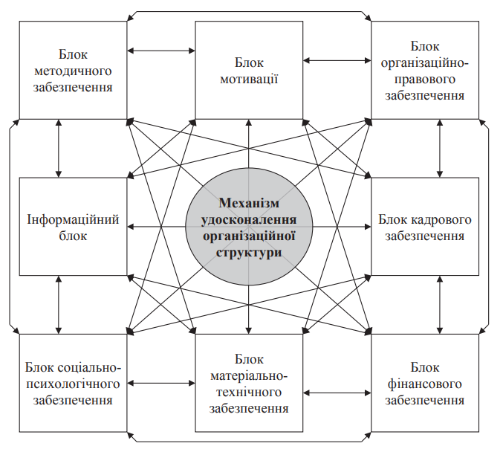

**Рис. 3.1. Концептуальна модель механізму вдосконалення організаційної структури управління будівельним підприємством\***

* складено автором самостійно.

Найважливішими складовими механізму вдосконалення організаційної структури будівельного підприємства є блоки мотиваційного, організаційно-правового, методичного, інформаційного, соціально-психологічного, кадрового, матеріально-технічного та фінансового забезпечення. Важелем, який запускає механізм удосконалення організаційної структури управління, є мотиваційний блок. Блок організаційно-правового забезпечення призначений для регламентації процедур функціонування механізму, складу підрозділів і спеціалістів, які залучаються до процесу структурного вдосконалення, розподілу функцій, прав і відповідальності між ними. До функцій підрозділу методичного забезпечення входить вивчення відповідних методичних підходів до проектного аналізу та оцінки ефективності організаційних структур підприємств; розробка методичних рекомендацій щодо впровадження етапів удосконалення організаційної структури [43, с. 54].

Основу інформаційного блоку повинна складати інформаційно-пошукова система, що дозволяє оперативно отримувати та обробляти інформацію, необхідну для розробки, прийняття та оцінки конструктивних рішень. Крім того, до завдань цього підрозділу входить широке поширення інформації про цілі запланованих структурних змін, прогресивні напрями вдосконалення організаційної структури та результати реалізації структурних проектів. Підрозділ кадрового забезпечення включає функції підбору та навчання необхідних спеціалістів, навчання співробітників компанії передовим методам аналізу та проектування організаційних структур. Досвід показує, що при безперервному перебігу процесів навчання в організації існує висока ймовірність успішного структурного вдосконалення.

Метою соціально-психологічного супроводу є створення в колективі творчої атмосфери, спрямованої на зміну психологічного настрою співробітників, вирішення існуючих конфліктів, підвищення взаєморозуміння та покращення комунікації між підрозділами та службами, керівниками та виконавцями. Блок матеріально-технічного забезпечення вирішує завдання оснащення всіх елементів механізму необхідними матеріальними ресурсами: приміщеннями, оргтехнікою, електронно-обчислювальною технікою, програмними продуктами тощо, а фінансове забезпечення передбачає накопичення та розподіл коштів, в відповідно до потреб у фінансових ресурсах інших блоків.

Концептуальна модель механізму вдосконалення організаційної структури управління будівельним підприємством включає: визначення необхідності структурних змін; проектування структурних змін; процеси реалізації структурних проектів та оцінка результатів структурних змін; діяльність з методичного, організаційного, правового та ресурсного забезпечення структурних змін. У зв’язку з цим впровадження запропонованого механізму на підприємстві потребує тривалої та цілеспрямованої роботи, яку умовно можна розділити на декілька етапів (рис. 3.2). Реалізація вищезазначених етапів удосконалення організаційної структури в будівельній компанії передбачає встановлення функцій з вирішення завдань структурного вдосконалення за основними підрозділами та працівниками компанії, розподіл між ними відповідних повноважень і відповідальності [54, с. 87].

Таким чином, чітка структурна структура організації дозволяє правильно розуміти і розставляти пріоритети роботи, раціонально розподіляти функціональні обов'язки між підрозділами компанії і контролювати їх виконання. Ефективність механізму вдосконалення організаційної структури управління будівельною компанією цілком залежить від уміння управлінського персоналу поєднувати розуміння тенденцій сучасних економічних процесів у всіх підрозділах компанії, з одного боку, і вимоги. зовнішнє середовище, з іншого боку. Правильно здійснене удосконалення існуючої організаційної структури будівельної компанії дійсно сприятиме і дасть можливість досягти високого ступеня ефективності діяльності цієї компанії та призведе до найбільш повного задоволення потреб споживачів, що в кінцевому підсумку призведе до збільшення прибутку цієї компанії.

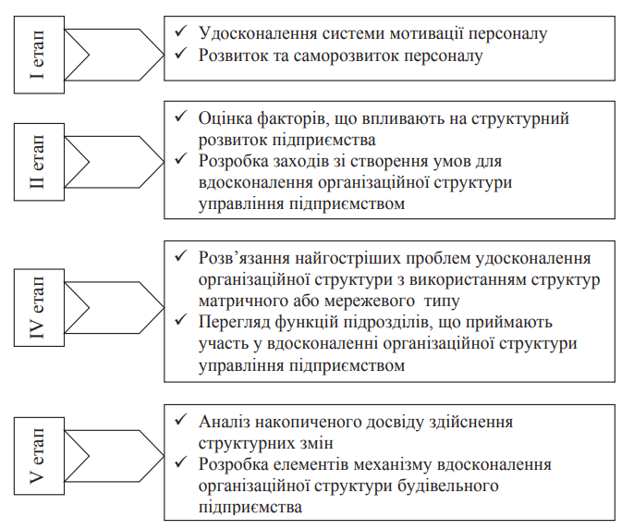

**Рис. 3.2. Основні етапи вдосконалення організаційної структури на підприємстві\***

* складено автором на основі даних [54, с. 87]

Сучасна система управління персоналом, яка склалася в провідних вітчизняних компаніях під впливом впровадження передових зарубіжних технологій управління персоналом та використання власного досвіду включає такі підсистеми: аналіз і планування персоналу; підбір і залучення персоналу; оцінка персоналу; організація навчання та підвищення кваліфікації персоналу; атестація та ротація кадрів; управління заробітною платою; мотивація персоналу; облік працівників підприємства; організація трудових відносин на підприємстві; створення умов праці; соціальний розвиток; кадрова безпека [13, с. 232].

Менеджмент, як і будь-який інший вид діяльності, потребує своєї специфічної оцінки та визначення її ефективності. У теорії та практиці існує п’ять найбільш поширених підходів до оцінки ефективності управління: цільовий, функціональний, композиційний, множинний, поведінковий [14, с. 14]. Технологія центру оцінювання включає додаткові тестові та ігрові технології та завдання для учасників: співбесіди, тести (психодіагностичні технології), самопрезентація, симуляційна гра, групова дискусія, ділова гра, кейс-стаді, в кошику, міжособистісні вправи, звіт, вправи з малювання.

Для забезпечення ефективності такої технології група учасників не повинна перевищувати 12 осіб. Згідно з процедурою оцінювання дії, висловлювання, реакції, поведінкові прояви, невербальне мовлення кожного учасника оцінювання фіксує принаймні один спостерігач. Спостерігач стежить за учасником протягом однієї вправи, а після її завершення – змінює «об’єкт» спостереження. Робота організована таким чином, щоб забезпечити мінімізацію проявів суб’єктивізму в оцінюванні.

У більшості випадків процес безпосереднього оцінювання триває від трьох до шести днів. Кожен критерій перевіряється щонайменше у трьох вправах, і кожна вправа має до семи критеріїв оцінювання. Що б не відбувалося в аудиторії, глядачам суворо заборонено проявляти будь-яку реакцію на те, що відбувається. Мають бути зафіксовані природні прояви поведінки учасників. Результатом процедури оцінювання є формування моделі компетентності кожного конкретного спеціаліста. Зворотній зв'язок включає представлення фахівцем моделі своєї компетенції з прикладами прояву окремих показників, а також надання конкретних рекомендацій щодо розвитку потенціалу фахівця та оптимального застосування його навичок [16, с. 34].

І хоча Центр оцінки потребує значних витрат на реалізацію процедури оцінювання, придбання спеціальних технологій для її організації, ця технологія залишається найефективнішим способом аналізу компетенцій спеціалістів, оскільки дозволяє максимально об’єктивно оцінити виявлення відповідності співробітників і кандидатів з корпоративною культурою.

Таблиця 3.1

**Порівняльна таблиця традиційної та сучасної системи управління персоналом\***

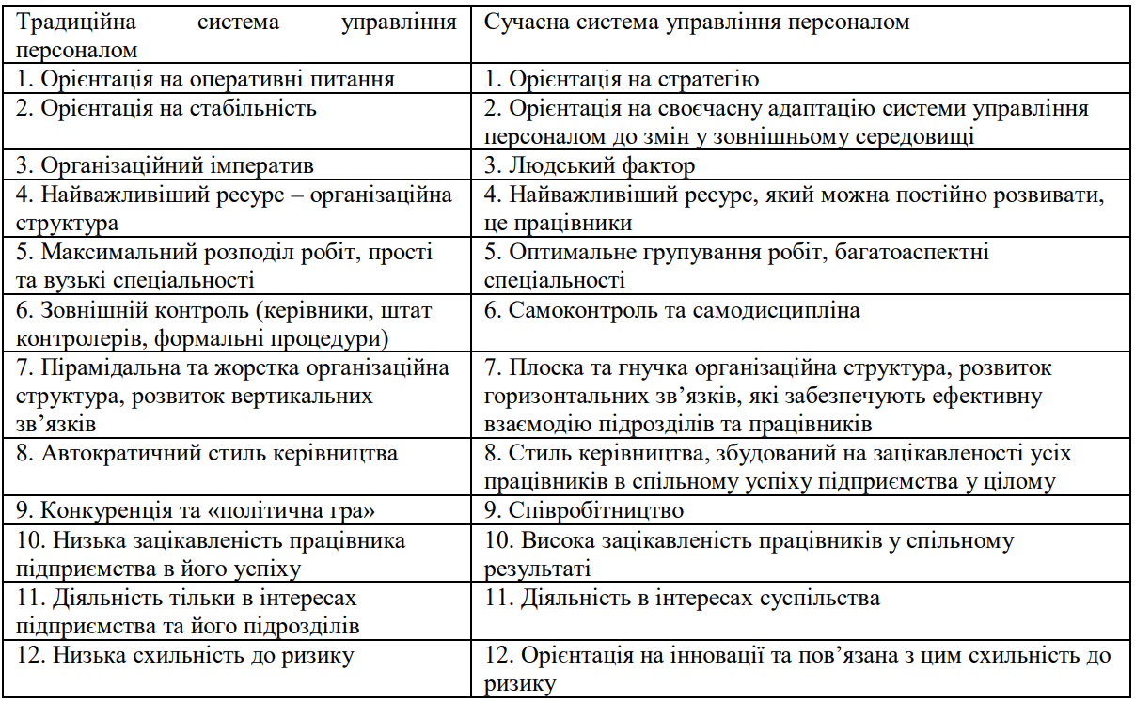

* складено автором самостійно.

Центр оцінки впроваджується в кілька етапів [1]:

1. Уточнення цілей, діагностичних завдань з керівництвом, обговорення складу учасників, які підлягають оцінюванню.

2. Формування та вибір критеріїв оцінювання.

3. Визначення послідовності діагностики співробітників, після якої проводиться комплексна оцінка.

4. Проведення процедури оцінювання за технологією Центру оцінювання, яка може включати: структуроване співбесіду; індивідуальна діагностика; групове оцінювання; соціометричні дослідження.

5. Обробка та аналіз результатів оцінки, підготовка звітів та рекомендацій.

6. Обговорення результатів із замовником щодо отриманих результатів діагностики.

7. Ознайомлення учасників з результатами процедур оцінювання (письмово або усно).

Центр оцінки допомагає працівнику або кандидату продемонструвати свої навички та здібності в ситуаціях, які імітують їх повсякденну роботу. У період активного розвитку та зростання компанії, коли розвиваються нові напрямки діяльності, необхідно ефективно використовувати вже наявний людський ресурс - від керівників і спеціалістів до кваліфікованих робітників. Невикористані навички працівників є потенційним джерелом прибутку для організації. Співробітник, який займає посаду, яка не відповідає його якостям і внутрішнім можливостям, може принести набагато більше користі на іншій посаді, більш відповідній його психологічному стану.

Сучасний стан кадрової політики багатьох компаній все ще несе на собі відбиток пострадянської трансформації, яка не дозволяє повною мірою реалізувати потенціал працівників організації. Тому доцільним є вивчення світового досвіду систем управління персоналом, що дозволить посилити роботу національних будівельних компаній у цьому аспекті. При зміні змісту ієрархії завдань управління персоналом на стратегічному напрямі трансформації будівельної компанії виникають постійні збої в комунікаціях через незадовільну якість каналів зв’язку або через несподівані зміни зовнішнього середовища. Для кожного з розглянутих типів каналів зв'язку рекомендується використовувати спеціалізовані методи оцінки їх стійкості. Для вирішення поставленої проблеми розроблено науково-методичний підхід до контролю стійкості каналів зв’язку в управлінні розвитком будівельного підприємства, який базується на врахуванні особливостей різних типів внутрішніх і зовнішніх каналів зв’язку.

На основі проведеного аналізу руху кадрів на ПП «М-БУД», можна запропонувати наступні напрями для удосконалення управління рухом кадрів:

1. Удосконалення організаційної структури, що дозволить підвищити ефективність процесів управління персоналом;
2. Розвиток процесів рекрутингу та відбору. Необхідно провести детальний аналіз потреб у персоналі та розробити чіткі профілі вакансій, що відповідають стратегічним цілям підприємства. Також доцільно запровадити ефективні методи рекрутингу та відбору, що включають оцінку компетенцій та культурної відповідності;
3. Формування системи навчання і розвитку персоналу на підприємстві. Доцільно створити систему навчання та розвитку персоналу, яка враховуватиме потреби працівників у професійному зростанні та покращенні навичок. Можливе запровадження програми наставництва та менторства для передачі знань та досвіду новим працівникам.
4. Розвиток системи утримання персоналу. Необхідно визначити ключових працівників та розробити стратегію для їх утримання на підприємстві. Доцільно враховувати необхідність розвитку кар'єрних шляхів, конкурентоспроможну компенсацію та мотиваційні програми.
5. Забезпечення сприятливої робочої атмосфери та підтримка балансу між роботою та особистим життям.
6. Впровадження системи оцінки персоналу та управління продуктивністю. Запровадження системи регулярної оцінки продуктивності працівників, що дозволить ідентифікувати сильні та слабкі сторони індивідуальної роботи.
7. Розвиток аналізу та прогнозування потреб у персоналі. Доцільно використовувати дані про рух кадрів для аналізу тенденцій та прогнозування майбутніх потреб у персоналі. Ключовим завданням управління персоналом на підприємстві має бути розробка планів заміщення вакансій та стратегії пошуку талантів для забезпечення стабільності робочої сили.

Зазначенні напрями спрямовані на покращення ефективності управління рухом кадрів, забезпечення належного розвитку персоналу та підвищення продуктивності працівників на підприємстві «М-БУД».

**Висновки до розділу 3**

Підсумовуючи вище сказане, можемо зробити наступні висновки, що ключовими напрямами удосконалення управління рухом персоналу на підприємстві є:

* удосконалення організаційної структури;
* розвиток процесів рекрутингу та відбору персоналу;
* формування системи навчання і розвитку персоналу на підприємстві;
* розвиток системи утримання персоналу;
* забезпечення сприятливої робочої атмосфери та підтримка балансу між роботою та особистим життям;
* впровадження системи оцінки персоналу та управління продуктивністю;
* розвиток аналізу та прогнозування потреб у персоналі.

Зазначенні напрями спрямовані на покращення ефективності управління рухом кадрів, забезпечення належного розвитку персоналу та підвищення продуктивності працівників на підприємстві «М-БУД».

**ВИСНОВКИ**

Підсумовуючи теоретичні основи дослідження руху кадрів можемо зробити наступні висновки:

Рух кадрів – це неперервний процес переміщення працівників в організації, який охоплює прийняття, звільнення, переміщення та зміни ролей працівників.

Ключовими факторами, що впливають на рух кадрів, є зміни внутрішнього та зовнішнього середовища організації, такі як зміни в бізнес-стратегії, технології, ринкові умови, демографічні тенденції тощо.

Рух кадрів може мати як позитивні, так і негативні наслідки для організації. Позитивні наслідки включають збільшення професійної експертизи, розширення навичок та знань працівників, покращення інноваційності та ефективності. Негативні наслідки можуть включати втрату цінного персоналу, втрату знань та досвіду, нестабільність та переривання в роботі.

Управління рухом кадрів є важливою функцією управління персоналом. Воно включає в себе процеси рекрутингу, відбору, навчання, розвитку, оцінки та утримання персоналу, а також стратегічне планування кадрів.

Для ефективного управління рухом кадрів необхідно забезпечити баланс між прийняттям нових працівників та збереженням існуючих, а також розвитком та удосконаленням персоналу. Ключовими інструментами в цьому процесі є аналіз потреб у персоналі, планування заміщення вакансій, програми розвитку та утримання персоналу.

Усвідомлення теоретичних основ дослідження руху кадрів дозволяє підприємству краще розуміти динаміку своєї робочої сили та приймати обґрунтовані рішення в галузі управління персоналом.

Узагальнюючи аналіз руху персоналу ПП «М-БУД», можемо зробити наступні висновки.

Після аналізу показників руху персоналу ПП «М-БУД», можна зробити наступні висновки:

Коефіцієнти обороту кадрів з прийняття і звільнення вказують на певну нестабільність у персональному складі підприємства. Коефіцієнт прийняття становив 41,2%, що може свідчити про активну політику набору нових працівників. Коефіцієнт звільнення склав 50%, що може вказувати на причини, такі як зниження обсягу робіт або неефективність певних працівників. Важливо звернути увагу на стійкість і стабільність робочої сили для забезпечення ефективного функціонування підприємства.

Коефіцієнт загальної трудової мобільності у 2022 році склав 150%, що свідчить про значні зміни в персональному складі. Це може бути пов'язано зі звільненнями та прийняттями працівників та може вказувати на нестабільність у персональному складі.

Показник плинності кадрів у 50% свідчить про те, що половина працівників покидає підприємство протягом розглянутого періоду. Це може мати вплив на стабільність та контингенту робочої сили, що вимагає уваги та заходів з утримання персоналу.

Коефіцієнт стабільності персоналу у 2022 році склав 79,4%, що вказує на те, що більшість працівників залишаються на підприємстві протягом тривалого періоду. Це може свідчити про задоволеність роботою та сприятливі умови праці.

Коефіцієнт постійного кадрового складу у 2022 році склав 73,5%, що вказує на наявність значної кількості працівників з тривалим стажем на підприємстві. Це може свідчити про високу стабільність та вірогідність збереження цих працівників на підприємстві.

Показники руху персоналу ПП «М-БУД» свідчать про певну нестабільність та зміни в персональному складі, а також про вплив цього на фінансові показники підприємства. Це може вимагати уваги та прийняття заходів для поліпшення управління персоналом, забезпечення стабільності та ефективності роботи підприємства.

На основі проведеного аналізу руху кадрів на ПП «М-БУД», можна запропонувати наступні напрями для удосконалення управління рухом кадрів:

1. Удосконалення організаційної структури, що дозволить підвищити ефективність процесів управління персоналом;
2. Розвиток процесів рекрутингу та відбору. Необхідно провести детальний аналіз потреб у персоналі та розробити чіткі профілі вакансій, що відповідають стратегічним цілям підприємства. Також доцільно запровадити ефективні методи рекрутингу та відбору, що включають оцінку компетенцій та культурної відповідності;
3. Формування системи навчання і розвитку персоналу на підприємстві. Доцільно створити систему навчання та розвитку персоналу, яка враховуватиме потреби працівників у професійному зростанні та покращенні навичок. Можливе запровадження програми наставництва та менторства для передачі знань та досвіду новим працівникам.
4. Розвиток системи утримання персоналу. Необхідно визначити ключових працівників та розробити стратегію для їх утримання на підприємстві. Доцільно враховувати необхідність розвитку кар'єрних шляхів, конкурентоспроможну компенсацію та мотиваційні програми.
5. Забезпечення сприятливої робочої атмосфери та підтримка балансу між роботою та особистим життям.
6. Впровадження системи оцінки персоналу та управління продуктивністю. Запровадження системи регулярної оцінки продуктивності працівників, що дозволить ідентифікувати сильні та слабкі сторони індивідуальної роботи.
7. Розвиток аналізу та прогнозування потреб у персоналі. Доцільно використовувати дані про рух кадрів для аналізу тенденцій та прогнозування майбутніх потреб у персоналі. Ключовим завданням управління персоналом на підприємстві має бути розробка планів заміщення вакансій та стратегії пошуку талантів для забезпечення стабільності робочої сили.

Зазначенні напрями спрямовані на покращення ефективності управління рухом кадрів, забезпечення належного розвитку персоналу та підвищення продуктивності працівників на підприємстві «М-БУД».

**СПИСОК ВИКОРИСТАНИХ ДЖЕРЕЛ**

1. Анані Атеф Авад Фарис. Вплив кадрової політики на інноваційний потенціал залізорудного підприємства. Причорноморські економічні студії. 2018. Вип. 28(1). С. 113-116.
2. Андрусь О. І., Вовк М. Ю. Кадрова політика підприємства як об’єкт дослідження. Ефективна економіка. 2018. № 11. URL: http://nbuv.gov.ua/UJRN/efek_2018_11_48
3. Барна М. Ю., Ільїн В. Ю., Барна М. Ю. Удосконалення організаційної культури підприємства як елементу системи мотиваційного менеджменту в умовах реалізації політики кадрової безпеки, глобалізації та міграційних ризиків. Формування ринкових відносин в Україні. 2022. № 2. С. 157-164.
4. Бей Г.В. Управління розвитком персоналу як метод забезпечення високого рівня залученості працівників. Modern Economics. 2018. № 8. С. 6−14.
5. Бондаренко С. М., Марченко Д. В. Удосконалення кадрової політики підприємства модної індустрії. Ефективна економіка. 2019. № 10. Режим доступу: http://nbuv.gov.ua/UJRN/efek_2019_10_53
6. Борданова Л. С., Семенченко Н. В., Попович Ж. В. Особливості формування та упровадження кадрової політики на підприємстві. Економіка та держава. 2022. № 6. С. 54-59.
7. Брич В., Борисяк О., Білоус Л., Галиш Н. Трансформація системи управління персоналом підприємств: монографія. Тернопіль: ВПЦ «Економічна думка». ТНЕУ, 2020. 212 с.
8. Вапнярчук Н. М. Світовий досвід професійного розвитку персоналу. Право та інновації. 2020. № 2. С. 63-69.
9. Воскобійник С. Я. Механізм реалізації кадрової політики на різних етапах життєвого циклу сільськогосподарських підприємств. Науковий вісник Львівського національного університету ветеринарної медицини та біотехнологій імені С. З. Ґжицького. Серія : Економічні науки. 2018. Т. 20, № 86. С. 92-96.
10. Германюк Н. В. Маркетинг персоналу як інструмент реалізації кадрової політики підприємства. Економіка. Фінанси. Менеджмент: актуальні питання науки і практики. 2020. № 3. С. 65-75.
11. Гончар О. І. Кадрова політика торговельного підприємства в умовах викликів пандемії КОВІД-19. Вісник Хмельницького національного університету. Економічні науки. 2020. № 6. С. 69-72.
12. Гончаренко Н. Г. Управління кадровою політикою підприємств як дієвий засіб забезпечення їх ефективного розвитку. Проблеми системного підходу в економіці. 2019. Вип. 1(1). С. 121-125.
13. Денисенко М. П., Будякова О. Ю. Кадрова політика як основа формування інноваційної стратегії управління персоналом підприємств. Вчені записки університету "КРОК". Серія : Економіка. 2018. Вип. 4. С. 231-238.
14. Денисенко М. П., Будякова О. Ю. Підвищення індексу людського капіталу — важлива складова інноваційної кадрової політики підприємств. Економіка та держава. 2019. № 4. С. 11-17.
15. Джеджула В. В., Єпіфанова І. Ю. Удосконалення кадрової політики як чинник підвищення конкурентоспроможності підприємства. Вісник Одеського національного університету. Серія : Економіка. 2019. Т. 24, Вип. 2. С. 88-92.
16. Доронін, А. В. Розвиток професійної мобільності управлінського персоналу : монографія; Нац. аерокосм. ун-т ім. М. Є. Жуковського "Харків. нац. авіац. ін-т". Харків : НАУ ХАІ, 2021. 287 с.
17. Дяків О. П., Коцур А. С., Островерхов В. М., Надвиничний С. А., Шкільняк М. М., Шушпанов Д. Г. / Менеджмент персоналу : навч.-метод. посіб. для студ. спец. «Менеджмент» і «Публіч. управління та адміністрування». Тернопіль: ЗУНУ, 2021. 334 с.
18. Дяків О. П., Островерхов В. М. Управління персоналом : навчально-методичний посібник (видання друге, переробл. і доповнено). Тернопіль : ТНЕУ, 2018. 288 с.
19. Єпіфанова І. Ю., Панкова В. Д., Ткачук Л. М. Стратегічне управління ризиками в системі управління персоналом. Вісник Хмельницького національного університету. Економічні науки. 2021. № 6(1). С. 12-15.
20. Заріцька К. О. Мотиваційні засади організації праці персоналу торгівельного підприємства в контексті стратегії ведення бізнесу. Молодий вчений. 2021. № 1(1). С. 58-63.
21. Застрожнікова І. В. Структурні зрушення в кадровій політиці аграрних підприємств в умовах діджиталізації. Актуальні проблеми інноваційної економіки. 2020. № 4. С. 59-66.
22. Зелінська Г. О. Управління розвитком персоналу суб'єктів господарювання через призму формування корпоративної культури Науковий вісник Івано-Франківського національного технічного університету нафти і газу. Серія : Економіка та управління в нафтовій і газовій промисловості. 2020. № 2. С. 72-80.
23. Киричок О. В. Мотивації персоналу як напрям формування кадрової політики підприємства. Держава та регіони. Серія : Економіка та підприємництво. 2019. № 1. С. 82-87.
24. Киш Л. М. Реалізація кадрової політики на підприємствах АПК. Економіка. Фінанси. Менеджмент: актуальні питання науки і практики. 2018. № 2. С. 27-37.
25. Кобрусєва Є. А. Проблемні питання взаємоузгодженості кадрової політики та стратегії розвитку підприємства. Міжнародний науковий журнал "Інтернаука". Серія : Економічні науки. 2020. № 12(1). С. 58-63.
26. Ковальська К. В., Солодаренко-Літковська Р. А. Організаційно-методичні аспекти реалізації стратегії розвитку персоналу підприємства. Економіка та держава. 2020. № 7. С. 150-154.
27. Кравченко О. О. Світовий досвід організації кадрової політики на підприємствах. Міжнародний науковий журнал "Інтернаука" . 2018. № 7(2). С. 32-36.
28. Лазоренко Л. В. Особливості формування та реалізації кадрової політики підприємств зв’язку. Економіка. Менеджмент. Бізнес. 2018. № 1. С. 27-32.
29. Мазур В. А., Германюк Н. В., Дмитрук Р. В. Особливості кадрової політики аграрних підприємств у сучасних умовах. Економіка. Фінанси. Менеджмент: актуальні питання науки і практики. 2018. № 1. С. 7-20.
30. Малтиз В. В. Сучасний підхід до стратегічного управління розвитком персоналу підприємства Молодий вчений. 2020. № 3(2). С. 233-236.
31. Матвєєва Н. М. Ділова активність персоналу як елемент кадрової політики підприємства. Міжнародний науковий журнал "Інтернаука". Серія : Економічні науки. 2020. № 5(1). С. 72-77.
32. Мельник А. О. Система розвитку персоналу. Науковий погляд: економіка та управління. 2020. № 1. С. 89-94.
33. Наумова О. О. Стратегії управління персоналом підприємства. Вчені записки університету "КРОК". Серія : Економіка. 2021. Вип. 1. С. 137-141.
34. Никифорак В.А., Мельник О.І., Белінська Ю.О. Коучинг як інструмент управління персоналом. Ефективна економіка. 2019. № 4. URL: http://www.economy.nayka.com.ua/pdf/10_2019/75.pdf
35. Ольмезова І. К., Дергачова В. В. Управління персоналом як складова стратегії підприємства. Міжнародний науковий журнал "Інтернаука". 2021. № 17(2). С. 35-37.
36. Партика І. В. Сучасні аспекти професійного розвитку персоналу організації. Науковий погляд: економіка та управління. 2020. № 2. С. 154-158.
37. Погребняк А. Ю., Ліннік І. М. Розробка кадрової політики як один з основних напрямів менеджменту персоналу підприємства. Ефективна економіка. 2018. № 10. URL: http://nbuv.gov.ua/UJRN/efek_2018_10_53
38. Потьомкіна О. В. Формування кадрової політики підприємства: мотиваційний аспект. Економічний форум. 2021. № 3. С. 145-150.
39. Рарок О. В. Напрями удосконалення управління розвитком персоналу. Молодий вчений. 2019. № 12(2). С. 483-486.
40. Рекуненко І. І., Кобушко Я. В.Управління мотивацією професійного розвитку персоналу організації. Вісник Сумського державного університету. Серія : Економіка. 2021. № 3. С. 254-262.
41. Роженко О. В. Оцінка безпеки трудових ресурсів добувних підприємств Кривбасу як базис формування їх кадрової політики. Торгівля і ринок України. 2018. № 2. С. 96-101.
42. Роженко О. В. Формування кадрової політики підприємства залежно від стадії його життєвого циклу. Торгівля і ринок України. 2019. № 1. С. 58-65.
43. Сабецька Т. І. Соціальна відповідальність як філософія формування ефективної кадрової політики підприємства. Економіка та держава. 2018. № 4. С. 53-57.
44. Сейсебаєва Н. Г., Гордієнко О. В. Інноваційне впровадження кадрової політики в стратегічному управлінні підприємства. Вісник Запорізького національного університету. Економічні науки. 2018. № 1. С. 132-139.
45. Семикіна М. В. Професійний розвиток персоналу підприємств в системі мотиваційного менеджменту : колект. монографія; Центральноукр. нац. техн. ун-т. - Кропивницький : Лисенко В. Ф., 2021. 439 с.
46. Смірнова Г. В. Формування кадрової політики на підприємствах торгівлі в сучасних умовах. Науковий вісник Полтавського університету економіки і торгівлі. Серія : Економічні науки. 2020. № 4. С. 15-21.
47. Статистична та фінансова звітність ПП «М-БУД».
48. Тонюк М. О. Трансформація оплати праці в контексті сучасної кадрової політики підприємства. Науковий вісник Херсонського державного університету. Сер. : Економічні науки. 2018. Вип. 30(1). С. 68-72.
49. Турчіна С. Г., Дашутіна Л. О. Кадрова політика аудиторських підприємств – надавачів послуг суб’єктам ЗЕД. Бізнес-навігатор. 2020. Вип. 2. С. 17-21.
50. Шаповал О. А, Таранічев С. Л. Теоретичні аспекти управління кадровою політикою підприємства. Науковий вісник Ужгородського національного університету. Серія : Міжнародні економічні відносини та світове господарство. 2019. Вип. 27(2). С. 97-100.
51. Шаповал О. А., Іваній А. О., Гальченюк А. О. Кадрова політика підприємства як інструмент системи управління персоналом. Економічний вісник Запорізької державної інженерної академії. 2018. Вип. 5. С. 149-151.
52. Шашина М. В., Тульчинський Р. В. Формування мотиваційної складової кадрової політики підприємства в умовах високого рівня мобільності робочої сили. Агросвіт. 2019. № 3. С. 48-52.
53. Шкільняк М. М, Овсянюк-Бердадіна О. Ф., Крисько Ж. Л., Демків І. О. Менеджмент: навчальний посібник. Тернопіль: Крок, 2017. 252 с.
54. Шушпанов Д. Ліфанова М. Інноваційні інструменти управління персоналом транснаціональних корпорацій. Регіональні аспекти розвитку продуктивних сил України. 2019. Вип. 24. С. 86–93.
55. Язлюк Б. О., Вороніна Л. В., Гордієнко В. О. Кадрова політика підприємства: сутність та значення для потреб управління. Український журнал прикладної економіки. 2019. Т. 4, № 4. С. 191-198.
56. Innola, N., Roman, C., Nelia, C., Roman, B., & Viktor, L. (2022). Simulation of Comprehensive Assessments of Personnel Innovation Development Management System. In International Conference on Business and Technology. p. 95-108.
57. Vladimirovich, T. O. (2021). Neural Network Models and Methods in the Tasks of Personnel Development Management in Companies. Process Management and Scientific Developments, р. 20.